Wstępna specyfikacja aplikacji
PULS RYNKU FX 2.0

Stan: na dzień 15.03.2019

Wersja dokumentu:

Lp | Osoby sporządzające | Wersja | Zmiany | Data
1. | Przemysław Kmiecik | 1.0 | - | 15.03.2019

Obsługiwane platformy: iOS, Android.

Rodzaje użytkowników:

- Użytkownik aplikacji mobilnej.
- Administrator - użytkownik CMS, z nieograniczonym dostępem.
- Dealer – użytkownik CMS, z ograniczonym dostępem.
- Zarządca PIN - użytkownik CMS, z ograniczonym dostępem.

Spis treści
CMS 5
1. Logowanie 6
2. Strona główna 7
Opis zakładek z side-menu 8
1. Kalendarium 8
1.1. Lista 8
1.2. Tworzenie/Edycja/Import 10
1.2.1. Tworzenie/Edycja 10
1.2.2. Import 12
1.3. Odnotowanie wykonanych akcji 14
2. Waluty 15
2.1. Odnotowanie wykonanych akcji 17
3. Indeksy 18
3.1. Odnotowanie wykonanych akcji 20
4. Wibor 21
4.1. Odnotowanie wykonanych akcji 23
5. Surowce 24
5.1. Odnotowanie wykonanych akcji 26
6. Obligacje rządowe 27
6.1. Odnotowanie wykonanych akcji 29
7.Prognozy 30
7.1. Odnotowanie wykonanych akcji 31
8. Wiadomości 32
8.2. Formularz dodawania wiadomości 34
8.3. Odnotowanie wykonanych akcji 36
9. Grupy Kodów 37
9.2. Formularz dodawania grupy kodów 39
9.3. Odnotowanie wykonanych akcji 41
10. Ankiety 42
10.2. Formularz dodawania ankiety 44
10.3. Odnotowanie wykonanych akcji 47
10.3. Wyniki (ankiet) 48
11. Komentarze 50
11.2. Formularz dodawania/edycji komentarza 53
11.3. Odnotowanie wykonanych akcji 55
12. Archiwum (komentarze) 56
13. Autorzy 57
13.2. Formularz tworzenia/edycji autora 59
13.3. Odnotowanie wykonanych akcji 60
14. Kody 61
14.2. Formularz generowania kodów 63
14.3. Generowania kodów z uprawnieniami Administratora Zarządcy PIN 64
14.5. Zmiana przypisania kodów PIN 65
14.5. Odnotowanie wykonanych akcji 66
15. Treść zakładek 67
16. Regulamin 69
Dostępy CMS 70
17. Administratorzy 70
17.2. Formularz tworzenia/edycji administratora 72
18. Zarządcy PIN 74
18.2. Formularz tworzenia/edycji zarządcy PIN 75
19. Dealerzy 76
19.2. Formularz tworzenia/edycji dealera 78
20. Zablokowani użytkownicy 80
21. Role 82
Pozostałe zakładki side-menu 83
22. Historia czynności 83
23. Dezaktywacja aplikacji 84
24. Profil użytkownika CMS/ Wylogowanie 85
24.1. Wylogowanie 85
24.2. Profil 85
25. Analityka 86
Raporty 87
1. Dzienny raportowanie o treściach publikowanych w aplikacji 87
2. Dzienny raportowanie o analityce 87
3. Audyt uprawnień 87
Opis obsługi tabel 88
1. Tabele 88
Opis obsługi formularzy 90
1. Formularze 90
Opis wymagań niefunkcjonalnych 92
1. Nadawanie nowego hasła 92

CMS

Panel CMS jest centralnym punktem zarządzania treściami aplikacji.

1. Logowanie

Ilustracja 1 przedstawia widok logowania do CMS

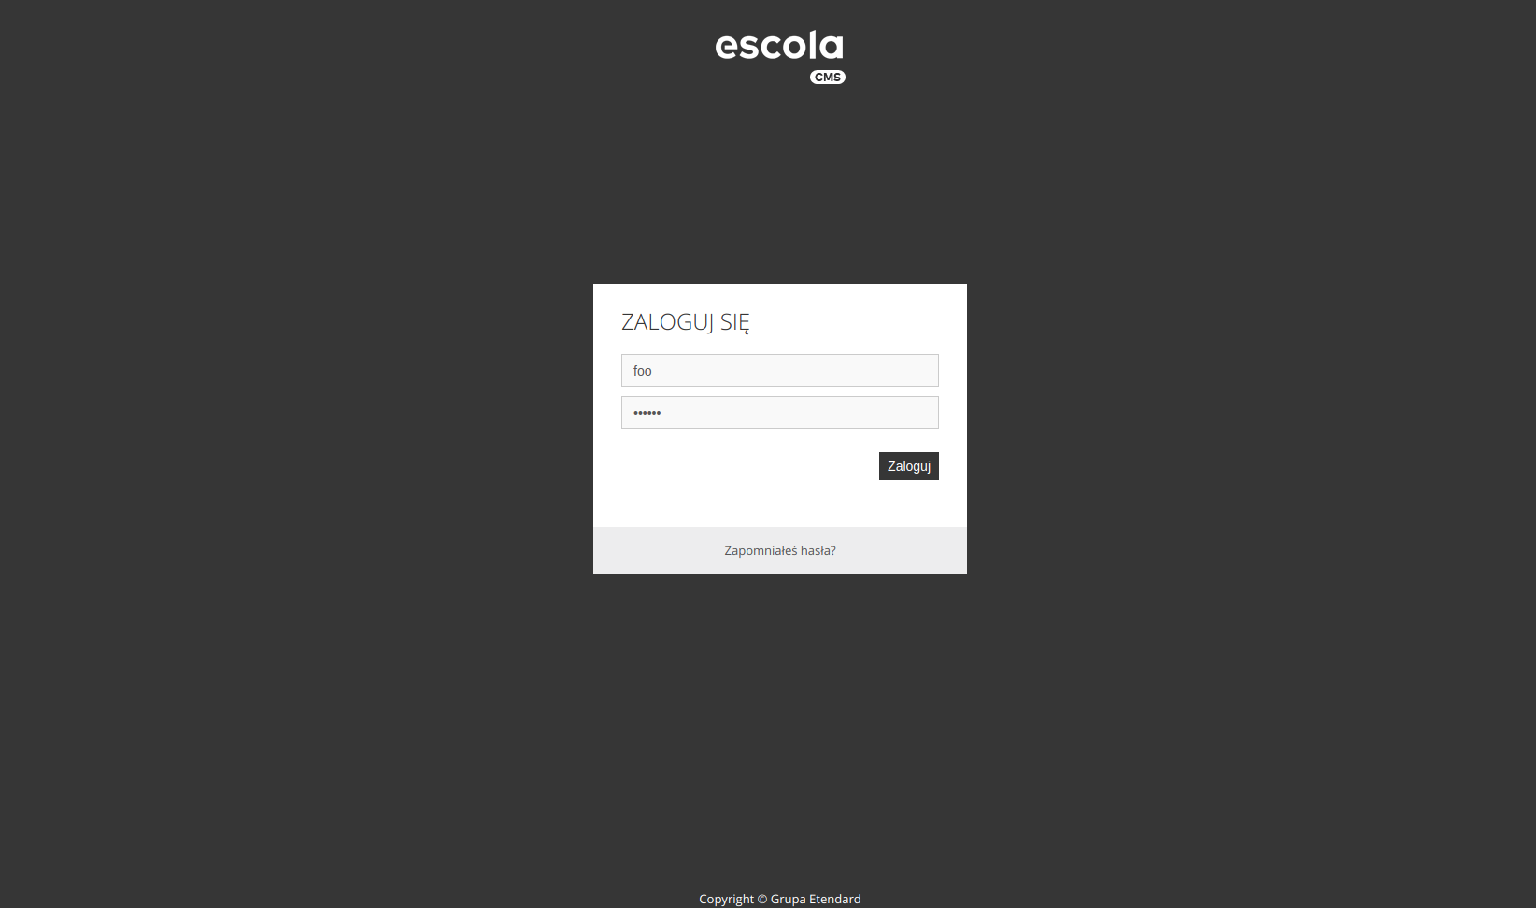Illustration 1: Widok logowania do CMS
Logowanie do CMS odbywać się będzie poprzez podanie nazwy użytkownika (username) oraz hasła (password). Więcej o użytkownikach CMS sekcji Dostępy CMS.

Jeżeli użytkownik nie pamięta hasła to istnieje możliwość odzyskania hasła przez podanie adresu e-mail na który zostanie wysłany link do formularza umożliwiającego nadanie nowego hasła. Szczegółowy opis mechanizmu nadawania nowego hasła opisano w punkcie nr 26.

2. Strona główna

Ilustracja 2 przedstawia widok Kokpitu (Home).
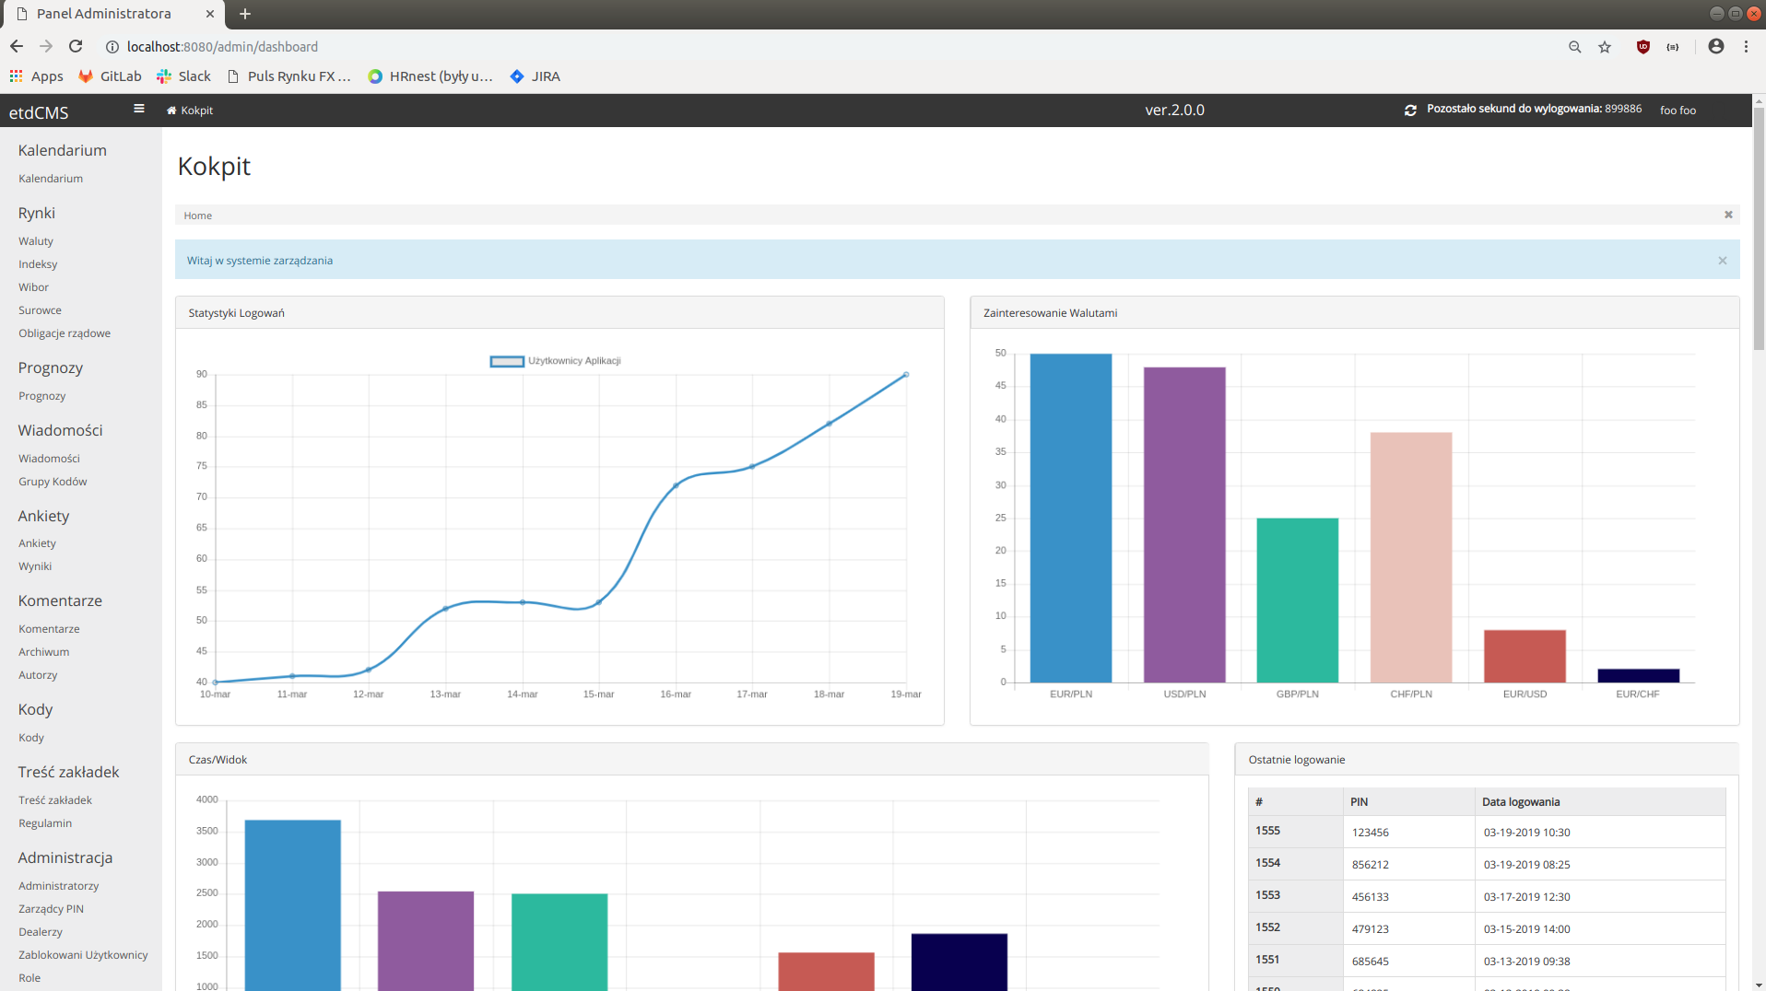
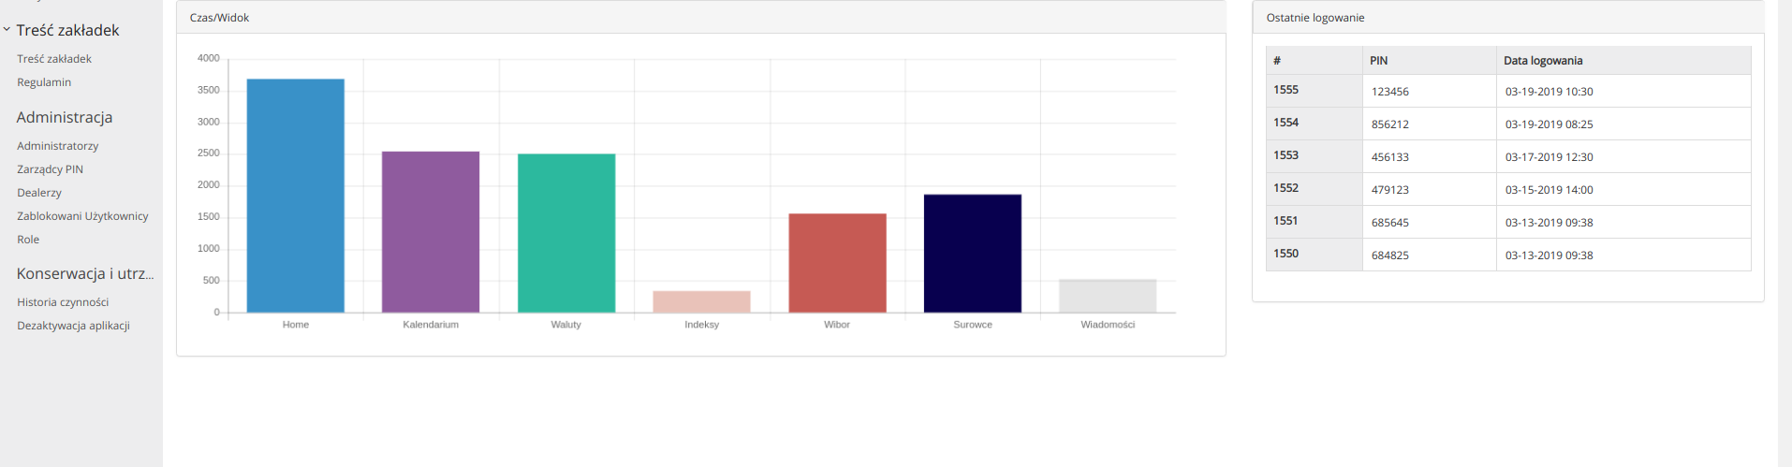Illustration 2: Widok Kokpitu

Widok, który pojawia się po zalogowaniu do Panelu Administracyjnego aplikacji Puls Rynku FX 2.0. Użytkownikowi CMS wyświetlać się będzie side-menu, którego ilość dostępnych zakładek będzie uzależniona od roli, którą będzie posiadać i nadanych jej dostępów.

Szczegółowy diagram hierarchii uprawnień można znaleźć w punkcie 21. Role.

Opis zakładek z side-menu

1. Kalendarium

1.1. Lista

Ilustracja 3 przedstawia widok główny kalendarium jako tabelaryczne zestawienie dodanych wydarzeń. Obsługa tabeli szczegółowo została opisana w rozdziale Opis obsługi tabel.

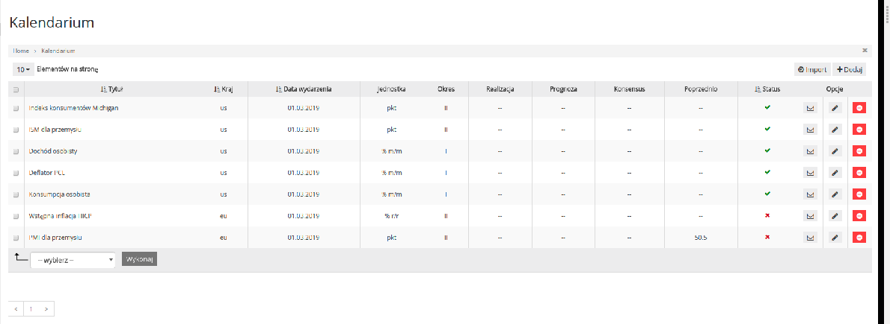Illustracja 3: Widok listy wydarzeń

Kolumny od: „Tytuł” do „Poprzednio” to dane prezentowane w aplikacji. Kolumna status oznacza widoczność wpisu w aplikacji mobilnej. Jeżeli dany wiersz jest aktywny to wpis jest widoczny w aplikacji(np. pierwszy wiersz tabeli). Jeżeli dany wiersz jest nieaktywny to wpis jest niewidoczny w aplikacji(np. ostatni wiersz tabeli).

Akcje możliwe do wykonania zamieszczone nad tabelą po prawej stronie to:
- Dodaj. Wykonanie tej akcji przenosi do widoku formularza. Szczegółowy opis tworzenia edycji w punkcie 1.2.1. Tworzenie/Edycja
- Import. Wykonanie tej akcji przenosi do formularza importu. Szczegółowy opis akcji importowania w punkcie 1.2.2. Import

Akcje możliwe do wykonania z poziomu listy dla wybranego wiesza znajdujące się w kolumnie Opcje i są to:

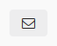
Możliwość wysłania notyfikacji o nowym wydarzeniu, lub o aktualizacji istniejącego wydarzenia. Notyfikacje zostaną wysłane do wszystkich użytkowników aplikacji mobilnej.

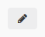
Możliwość edycji istniejącego wydarzenia. Wykonanie tej akcji przenosi do widoku edycji. Szczegółowy opis tworzenia edycji w punkcie 1.2.1. Tworzenie/Edycja

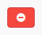
Możliwość usunięcia wydarzenia z koniecznością potwierdzenia. Wykonanie tej akcji trwale usuwa wpis bez możliwości przywracania. Usunięcie będzie wymagało potwierdzenia w okienku dialogowym.

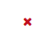
Aktywacja wybranego wpisu. Wpisy aktywne są widoczne w aplikacji.

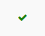
Dezaktywacja wybranego wpisu. Wpisy nieaktywne są niewidoczne w aplikacji.

Dostęp do kalendarium przywdziany jest tylko przez użytkowników CMS, którzy mają nadane uprawnienia do modułu Kalendarium.

1.2. Tworzenie/Edycja/Import

1.2.1. Tworzenie/Edycja
Formularz dodawania/edycji wydarzenia do Kalendarium otwiera się poprzez naciśnięcie przycisku “+ Dodaj”/ikony edytuj z poziomu lisy i składa się pól zaprezentowanych w Tabeli 1. Opis pól formularza.

Nazwa | Typ | Pole wymagane | Opis
Kraj | Select z opcją filtrowania | Tak | Kraj w którym ma odbyć się wydarzenie
Data wydarzenia | Text z opcją wybrania daty | Tak | Data wydarzenia
Tytuł | Text | Tak | Tytuł wydarzenia
Jednostka | Text | Nie | Informacje finansowe prezentowane w formie tabelarycznej w widoku szczegółowym wydarzenia
Okres | Text | Nie
Realizacja | Text | Nie
Prognoza | Text | Tak
Konsensus | text | Tak
Poprzednio | Text | Tak
Treść | Wysiwyg | Tak | Opis wydarzenia
Tabela 1: Opis pól formularza

Tabela 1 prezentuje pola formularza w tworzenia/edycji. Na końcu formularza znajdują się dwa przyciski Zapisz oraz Anuluj.
Anulowanie tworzenia/edycji treści przeniesie użytkownika do widoku listy. Aby zapobiec przypadkowemu przekierowaniu wymagane będzie potwierdzenie.
Próba zapisania formularza bez wypełnienia wymaganych pól będzie skutkowała podświetleniem wymaganych nie wypełnionych pól na czerwono z informacją o zaistniałym błędzie.
Jeżeli formularz zostanie zapisany bez błędu to użytkownik zostanie przekierowany do listy wydarzeń. Nowo utworzone wydarzenia znajdować się będzie na początku listy. Aktualizacja wydarzenia nie wpływa na pozycję na liście. Utworzone wydarzenie domyślnie widoczne jest w aplikacji(posiada status aktywny).
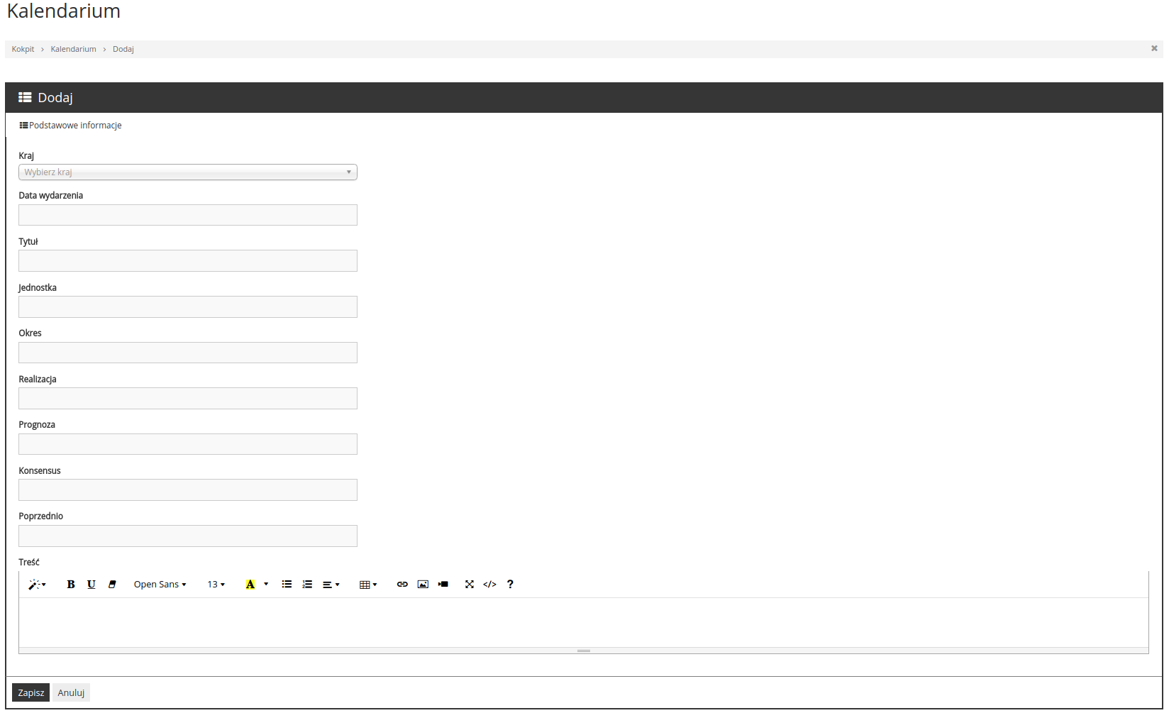
Ilustracja 4: Formularz tworzenia / edycji wydarzenia
Ilustracja 4 przestawia widok formularza tworzenia/edycji wydarzenia

1.2.2. Import

Import z pliku jest kolejną opcją tworzenia/modyfikowania wydarzeń . Dostęp do widoku importu opisano w sekcji 1.1. Lista. Ilustracja 5 prezentuje widok importu w panelu CMS.

Formularz zaprezentowany na Ilustracji 5 zawiera tylko jedno pole do wybrania pliku z którego mają zostać zaimportowane wydarzenia. Akceptowalne rozszerzenia plików to xls, xslx. Dla ułatwienia przy wybieraniu pliku widoczne będą tylko pliki z wymienionymi rozszerzeniami. Importowany plik musi być zgodny z plikiem szablonowym który można pobrać przez link „Pobierz szablon”. Maksymalny dozwolony rozmiar importowanego pliku to 10MB.

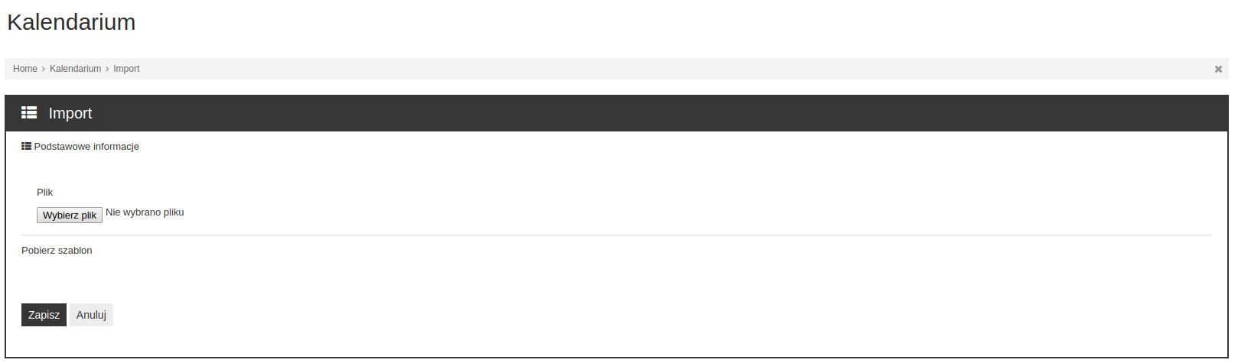
Ilustracja 5: Import wydarzeń
Jeżeli importowany plik będzie niezgodny z szablonem to import zostanie przerwany, a użytkownik zostanie poinformowany o zaistniałym błędzie.

Jeżeli importowany plik będzie zgodny z szablonem, ale wartości kolumn dla importowanego wiersza nie będą spełniały wymagań „Pól wymaganych” z Tabeli 1 to import dla takiego wiesza zostanie porzucony. Po pomyślnym imporcie użytkownik zostanie poinformowany o błędach wybranych wierszy.

Pseudo algorytm decydujący o aktualizacji/stworzeniu wydarzenia zamieszczono poniżej.

Jeżeli istnieje tylko jeden wiersz którego tytuł i kraj == tytuł i kraj z importu to
Aktualizuj wiersz na podstawie importu
w przeciwnym razie
Utwórz nowy wiersz

Zaimportowane nowo utworzone wydarzenia znajdować się będą na początku listy. Aktualizacja wydarzenia nie wpływa na pozycję na liście.

1.3. Odnotowanie wykonanych akcji

Akcje wykonane w obrębie wiadomości zostaną odnotowane w raporcie Historii czynności(punkt 22) z następującymi właściwościami:
- wykonana akcja(tworzenie, edycja, usunięcie, aktywacja/dezaktywacja)
- moduł wystąpienia akcji, w tym przypadku Wiadomości
- imię i nazwisko użytkownika który wykonał akcję
- znacznik czasu
- odnośniki do wydarzenia, o ile wykonana akcja to tworzeni, edycja lub aktywacja/dezaktywacja, lub nazwa wydarzenia dla usunięcia

2. Waluty

Ilustracja 6 przedstawia widok jako tabelaryczne zestawienie par walutowych prezentowanych w aplikacji.

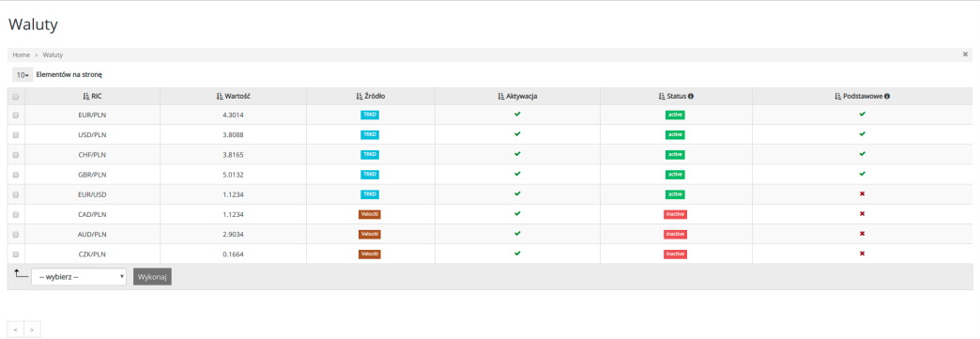Illustration 6: Widok listy par walutowych
Zakładka daje możliwość zarządzania parami walutowymi. Waluty w zakładce mogą być sortowane po nazwie RIC, Wartości, Dacie publikacji, kolumnie Źródło, kolumnie Aktywacja, Statusie lub po kolumnie Podstawowe.
Podstawowe – informuje, które 4 pary walutowe są domyślnie wyświetlane w aplikacji.
Status – informuje czy wartość danej pary walutowej jest obecnie dostępna. Status może przyjąć wartość active lub inactive
Źródło – informuje czy wartość danej pary walutowej została pobrana z serwisu TRKD czy z Velocity.
Aktywacja – informuje czy dana para walutowa jest aktywna i widoczna w aplikacji
Akcje możliwe do wykonania z poziomu listy dla wybranego wiesza znajdujące się w kolumnach Aktywacja oraz Podstawowe to :

Dla kolumny Aktywacja:
Aktywacja wybranej pary walutowej. Po akcji dana para walutowa będzie aktywna i widoczna w aplikacji. Aktywacji podlegają tylko pary które posiadają status aktywny. Próba aktywacji waluty ze statusem Inactive zakończy się błędem.

Dezaktywacja wybranej pary walutowej. Po akcji dana para walutowa będzie nieaktywna i niewidoczna w aplikacji.
Dla kolumny Podstawowe:
Aktywacja wybranej pary walutowej jako domyślnej pary walutowej widocznej w aplikacji. Po akcji dana para walutowa będzie domyślnie wyświetlana w aplikacji. Jako podstawowa oznaczyć można tylko pary które są aktywowane. Próba oznaczenia nieaktywnej waluty (kolumna aktywacja) jako podstawowej zakończy się błędem. Możliwe jest oznaczenie maksymalnie 7 par.

Dezaktywacja wybranej pary walutowej jako domyślnej pary walutowej widocznej w aplikacji. Po akcji dana para walutowa nie będzie domyślnie wyświetlana w aplikacji. Dezaktywacja będzie możliwa tylko w przypadku istnienia więcej niż 3 par aktywnych.

Dostęp do zakładki walut przywdziany jest tylko przez użytkowników CMS, którzy mają nadane uprawnienia do modułu Rynki.

2.1. Odnotowanie wykonanych akcji

Akcje wykonane w obrębie walut zostaną odnotowane w raporcie Historii czynności(punkt 22) z następującymi właściwościami:
- wykonana akcja(aktywacja/dezaktywacja, oznaczenie podstawowej, odznaczenie podstawowej)
- moduł wystąpienia akcji, w tym przypadku Waluty
- imię i nazwisko użytkownika który wykonał akcję
- znacznik czasu
- nazwa pary walutowej

3. Indeksy

Ilustracja 7 przedstawia widok indeksów giełdowych jako tabelaryczne zestawienie indeksów prezentowanych w aplikacji.

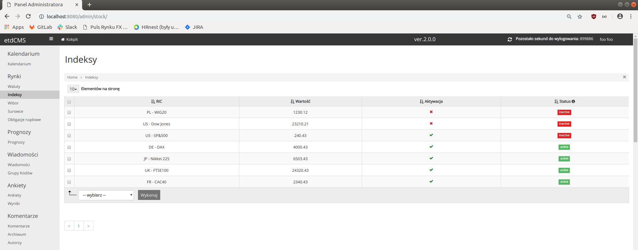Illustration 7: Widok listy indeksów giełdowych

Zakładka daje możliwość zarządzania informacjami z notowań giełdowych. Notowania giełdowe w zakładce mogą być sortowane po nazwie RIC, Wartości, kolumnie Aktywacja lub Statusie. Kolumna RIC to Reuters Instrument Code.
Status – informuje czy wartość danego indeksu jest obecnie dostępna w TRKD.
Aktywacja – informuje czy dana para walutowa jest aktywna i widoczna w aplikacji

Akcje możliwe do wykonania z poziomu listy dla wybranego wiesza znajdujące się w kolumnie Aktywacja to :

Aktywacja wybranego indeksu. Po akcji dany indeks giełdowy będzie aktywny i widoczny w aplikacji. Aktywacji podlegają tylko indeksy które posiadają status aktywny dla dostępności w TRKD. Próba aktywacji indeksu ze statusem Inactive zakończy się błędem.

Dezaktywacja wybranego indeksu. Po akcji dany indeks giełdowy będzie nieaktywny i niewidoczny w aplikacji.
Dostęp do zakładki indeksów przywdziany jest tylko przez użytkowników CMS, którzy mają nadane uprawnienia do modułu Rynki.

3.1. Odnotowanie wykonanych akcji

Akcje wykonane w obrębie indeksów zostaną odnotowane w raporcie Historii czynności(punkt 22) z następującymi właściwościami:
- wykonana akcja(aktywacja/dezaktywacja)
- moduł wystąpienia akcji, w tym przypadku Indeksy
- imię i nazwisko użytkownika który wykonał akcję
- znacznik czasu
- kod RIC

4. Wibor

Ilustracja 8 przedstawia widok parametrów Wibor jako tabelaryczne zestawienie informacji prezentowanych w aplikacji.

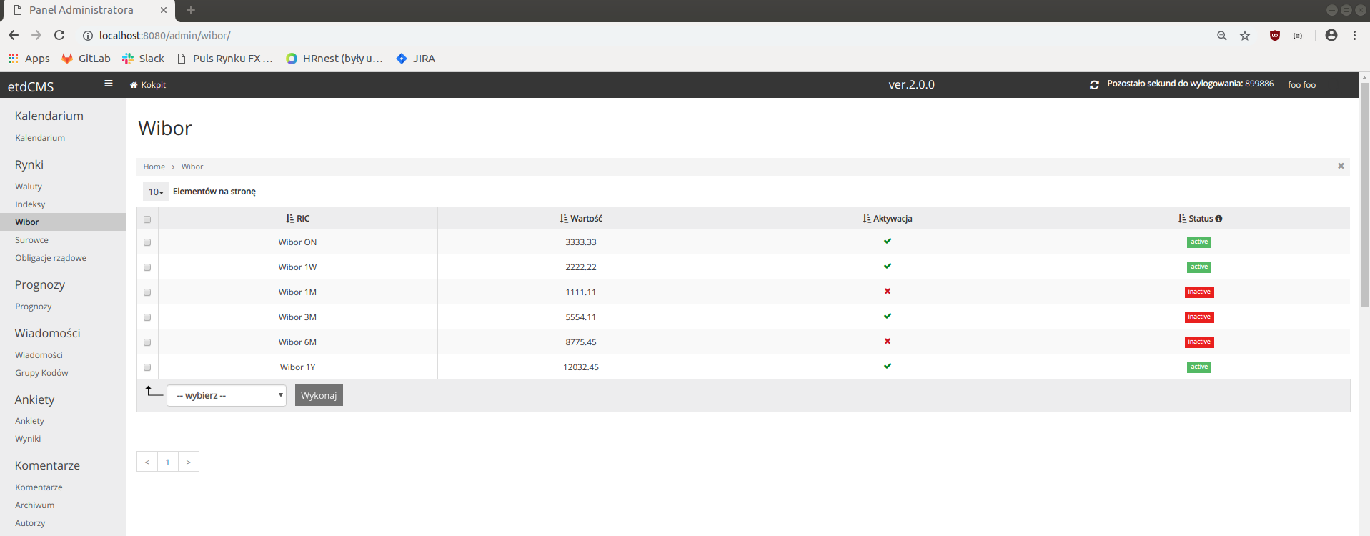Illustration 8: Widok listy parametrów Wibor
Zakładka daje możliwość zarządzania parametrami Wibor. Zakładka wibor może być sortowana po RIC, Wartości, kolumnie Aktywacja lub po kolumnie Status.

Status – informuje czy dana wartość Wibor jest obecnie dostępna wTRKD.
Aktywacja – informuje czy dana wartość Wibor jest aktywna i widoczna w aplikacji

Akcje możliwe do wykonania z poziomu listy dla wybranego wiesza znajdujące się w kolumnie Aktywacja to :

Aktywacja wybranego parametru Wibor. Po akcji dany Wibor będzie aktywny i widoczny w aplikacji. Aktywacji podlegają tylko wiersze które posiadają status aktywny dla dostępności w TRKD. Próba aktywacji wiersza ze statusem Inactive zakończy się błędem.

Dezaktywacja wybranego parametru Wibor. Po akcji dany Wibor będzie nieaktywny i niewidoczny w aplikacji.
Dostęp do zakładki wibor przywdziany jest tylko przez użytkowników CMS, którzy mają nadane uprawnienia do modułu Rynki.

4.1. Odnotowanie wykonanych akcji

Akcje wykonane w obrębie wibor zostaną odnotowane w raporcie Historii czynności(punkt 22) z następującymi właściwościami:
- wykonana akcja(aktywacja/dezaktywacja)
- moduł wystąpienia akcji, w tym przypadku Wibor
- imię i nazwisko użytkownika który wykonał akcję
- znacznik czasu
- kod RIC

5. Surowce

Ilustracja 9 przedstawia widok surowców jako tabelaryczne zestawienie surowców prezentowanych w aplikacji.

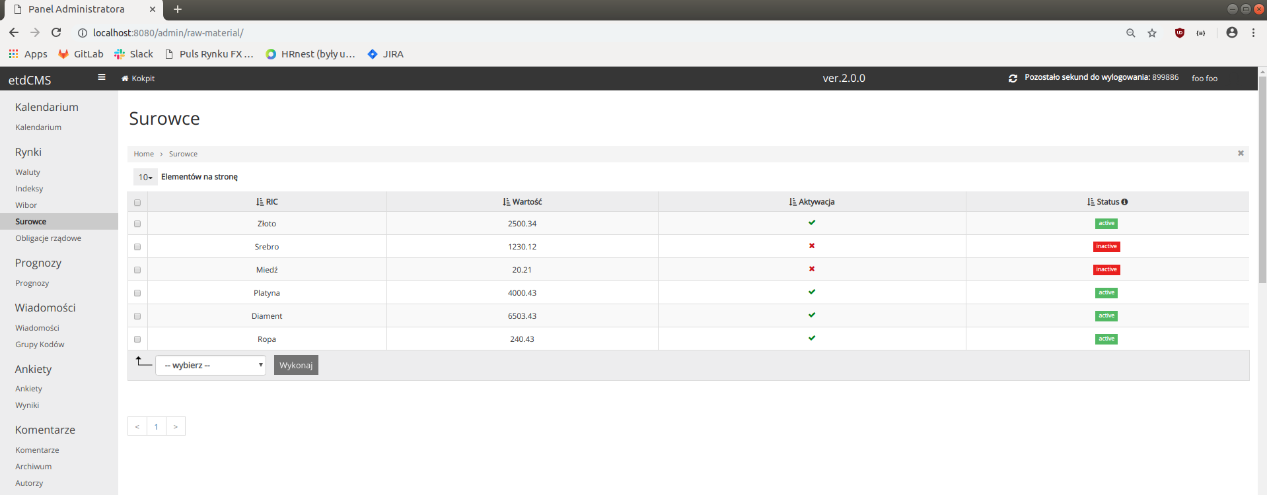Illustration 9: Widok listy surowców
Zakładka daje możliwość zarządzania surowcami. Zakładka Surowce może być sortowana po RIC, Wartości, kolumnie Aktywacja lub po kolumnie Status.

Status – informuje czy dana wartość surowca jest obecnie dostępna wTRKD.
Aktywacja – informuje czy dana wartość surowca jest aktywna i widoczna w aplikacj

Akcje możliwe do wykonania z poziomu listy dla wybranego wiesza znajdujące się w kolumnie Aktywacja to :

Aktywacja wybranego surowca. Po akcji dany surowiec będzie aktywny i widoczny w aplikacji. Aktywacji podlegają tylko wiersze które posiadają status aktywny dla dostępności w TRKD. Próba aktywacji wiersza ze statusem Inactive zakończy się błędem.

Aktywacja wybranego surowca. Po akcji dany surowiec będzie nieaktywny i niewidoczny w aplikacji.

Dostęp do zakładki surowce przywdziany jest tylko przez użytkowników CMS, którzy mają nadane uprawnienia do modułu Rynki.

5.1. Odnotowanie wykonanych akcji

Akcje wykonane w obrębie surowców zostaną odnotowane w raporcie Historii czynności(punkt 22) z następującymi właściwościami:
- wykonana akcja(aktywacja/dezaktywacja)
- moduł wystąpienia akcji, w tym przypadku Surowce
- imię i nazwisko użytkownika który wykonał akcję
- znacznik czasu
- kod RIC

6. Obligacje rządowe

Ilustracja 10 przedstawia widok obligacji rządowych jako tabelaryczne zestawienie obligacji prezentowanych w aplikacji.

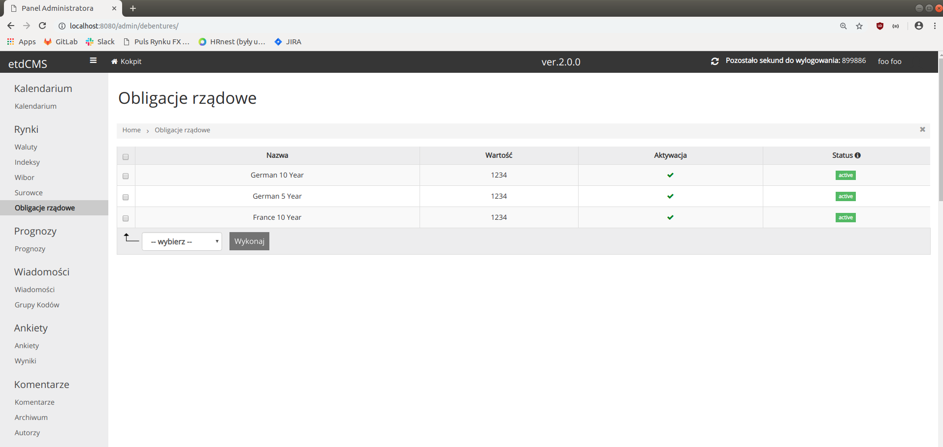Illustration 10: Widok listy obligacji rzadowych
Zakładka daje możliwość zarządzania obligacjami rządowymi. Zakładka może być sortowana po Nazwie, Wartości, kolumnie Aktywacja lub po kolumnie Status.

Status – informuje czy dana wartość obligacji jest obecnie dostępna wTRKD.
Aktywacja – informuje czy dana wartość obligacji jest aktywna i widoczna w aplikacji
Akcje możliwe do wykonania z poziomu listy dla wybranego wiesza znajdujące się w kolumnie Aktywacja to :

Aktywacja wybranej obligacji. Po akcji dana obligacja będzie aktywna i widoczna w aplikacji. Aktywacji podlegają tylko wiersze które posiadają status aktywny dla dostęþności w TRKD. Próba aktywacji wiersza ze statusem Inactive zakończy się błędem.

Dezaktywacja wybranej obligacji. Po akcji dana obligacja będzie nieaktywna i niewidoczna w aplikacji.
Dostęp do zakładki obligacje rządowe przywdziany jest tylko przez użytkowników CMS, którzy mają nadane uprawnienia do modułu Rynki.

6.1. Odnotowanie wykonanych akcji

Akcje wykonane w obrębie obligacji zostaną odnotowane w raporcie Historii czynności(punkt 22) z następującymi właściwościami:
- wykonana akcja(aktywacja/dezaktywacja)
- moduł wystąpienia akcji, w tym przypadku Obligacje
- imię i nazwisko użytkownika który wykonał akcję
- znacznik czasu
- kod RIC

7.Prognozy

Ilustracja 11 przedstawia formularz edycji prognoz finansowych. Pola formularza zamieszczone w pięciu kolumnach dotyczą lat dla których prognozujemy wartości.

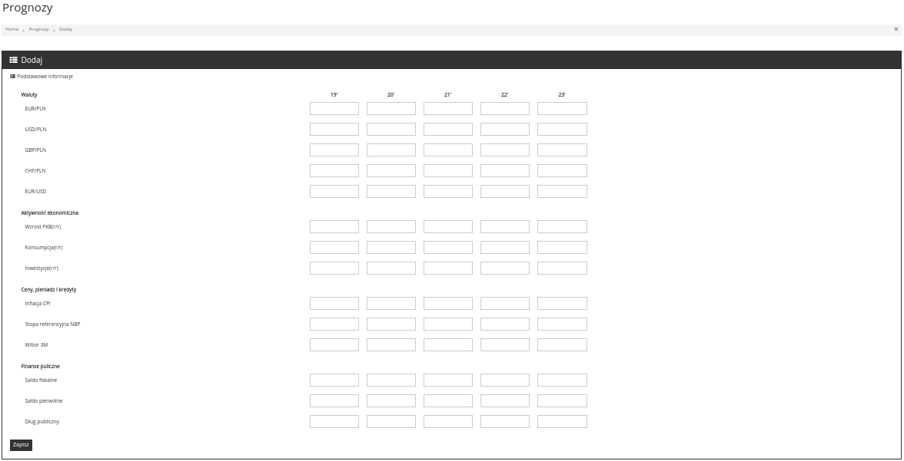
Ilustracja 11: Formularz prognoz
Trzy środkowe kolumny będą reprezentowały prognozy publikowane w aplikacji mobilnej. Skrajne kolumny to reprezentacja minionej, nadchodzącej prognozy. Dla odróżnienia Kolumna dla minionej/nadchodzącej prognozy zostaną wyszarzone. Kolumna minionej prognozy będzie wyświetlana tylko informacyjnie bez możliwości edycji.
Zapisanie formularza będzie wymagało uzupełnienia pól związanych z aktualnie prezentowaną prognozą. Treść może przyjąć dowolną formę. Możliwe jest wprowadzenie maksymalnie 5 znaków.
Na dzień 1 stycznia każdego roku planowane jest wdrożenie prognozy na kolejny rok. Oznacza to że kolumna dla minionej prognozy zostanie usunięta, wszystkie kolumny zostaną przesunięte o jedną pozycję w lewo, dodana zostanie nowa pusta kolumna dla nadchodzącej prognozy.

Dostęp do zakładki prognozy przywdziany jest tylko przez użytkowników CMS, którzy mają nadane uprawnienia do modułu Prognozy.

7.1. Odnotowanie wykonanych akcji

Akcje wykonane w obrębie prognoz zostaną odnotowane w raporcie Historii czynności(punkt 22) z następującymi właściwościami:
- edycja prognoz
- moduł wystąpienia akcji, w tym przypadku Prognozy
- imię i nazwisko użytkownika który wykonał akcję
- znacznik czasu

8. Wiadomości

Ilustracja 13 przedstawia widok wiadomości jako tabelaryczne zestawienie wiadomości prezentowanych w aplikacji.

Wiadomości mogą być sortowane po Tytule, Statusie, kolumnach Dodano lub Wysłano.
Status – informuje czy dana wiadomość została wysłana czy oczekuje na wysłanie do użytkowników aplikacji mobilnej.
Dodano - informuje o dacie dodania wiadomości do CMS.
Wysłano - informuje o dacie wysłania wiadomości dla użytkowników aplikacji mobilnej.

Możliwe jest zdefiniowanie grup lub pojedynczych użytkowników do których wiadomość będzie wysłana co zostało opisane w następnym punkcie – 8.2. Formularz tworzenia/edycji wiadomości.
Po kliknięciu przycisku „Dodaj” lub “Edytuj” użytkownik zostanie przeniesiony do formularza edycji gdzie będzie mógł dokonać utworzenia/edycji wiadomości.
Dostęp do zakładki wiadomości przywdziany jest tylko przez użytkowników CMS, którzy mają nadane uprawnienia do modułu Wiadomości.

Akcje możliwe do wykonania z poziomu listy dla wybranego wiesza znajdujące się w kolumnie Opcje to :

Możliwość wysłania wiadomości dla użytkowników aplikacji mobilnej. Po tej akcji wysłane zostanie powiadomienie o nowej wiadomości. Wiadomość będzie aktywa i widoczna w aplikacji mobilnej a w CMS otrzyma status Wysłano. Odbiorcy wiadomości są definiowani bezpośrednio na etapie tworzenia/edycji.

Możliwość usunięcia wiadomości z koniecznością potwierdzenia. Wykonanie tej akcji trwale usuwa wiadomość bez możliwości przywracania.

8.2. Formularz dodawania wiadomości

Ilustracja 14 przedstawia widok formularza tworzenia/edycji wiadomości prezentowanych w aplikacji.

Illustration 12: Widok formularza tworzenia/edycji wiadomości
Formularz dodawania wiadomości składa się z pól zamieszczonych w Tabeli 2.

Nazwa | Typ | Pole wymagane | Opis
Tytuł | Text | Tak
Treść | Edytor wysiwyg | Tak
PIN | Select | Nie | Możliwość wielokrotnego wyboru
Wybierz Grupę PIN | Select | Nie | Możliwość wielokrotnego wyboru
Tabela 2: Pola formularza wiadomości

W polach PIN/Wybierz Grupę PIN można zdefiniować listę odbiorów wiadomości. Jeżeli przynajmniej jedno z wymienionych pól nie zostanie uzupełnione to system automatycznie przypiszę wszystkich użytkowników aplikacji mobilnej jako odbiorców wiadomości.

8.3. Odnotowanie wykonanych akcji

Akcje wykonane w obrębie wiadomości zostaną odnotowane w raporcie Historii czynności(punkt 22) z następującymi właściwościami:
- wykonana akcja(tworzenie, edycja, usunięcie)
- moduł wystąpienia akcji, w tym przypadku Wiadomości
- imię i nazwisko użytkownika który wykonał akcję
- znacznik czasu
- odnośniki do wydarzenia, o ile wykonana akcja to tworzeni/edycja, lub nazwa wiadomości dla usunięcia

9. Grupy Kodów

Ilustracja 15 przedstawia widok grupy kodów jako tabelaryczne zestawienie grup kodów PIN.

Zakładka daje możliwość zarządzania grupami PIN. Tabela może być sortowana po Nazwie Grupy.
Nazwa Grupy – nazwa nadana grupie pewnych kodów PIN
PINY – wyświetlonych do pięciu numerów PIN należących do danej grupy. W przypadku grupy zawierającej więcej niż 5 numerów PIN, obok numerów wyświetlona jest ikona:

Po kliknięciu przycisku „Dodaj” lub “Edytuj” użytkownik zostanie przeniesiony do formularza dodawania/edycji gdzie będzie mógł dokonać utworzenia/edycji grupy PIN.
Dostęp do zakładki grupy kodów przywdziany jest tylko przez użytkowników CMS, którzy mają nadane uprawnienia do modułu Wiadomości.

Akcje możliwe do wykonania z poziomu listy dla wybranego wiesza znajdujące się w kolumnie Opcje to :

Możliwość edycji istniejącej grupy. Wykonanie tej akcji przenosi do widoku edycji. Szczegółowy opis tworzenia edycji w sekcji 9.2. Formularz Tworzenia/Edycja Grupy.

Możliwość usunięcia grupy z koniecznością potwierdzenia. Wykonanie tej akcji trwale usuwa grupę bez możliwości przywracania.

9.2. Formularz dodawania grupy kodów

Ilustracja 16 przedstawia widok formularza tworzenia/edycji grupy kodów prezentowanych w CMS.

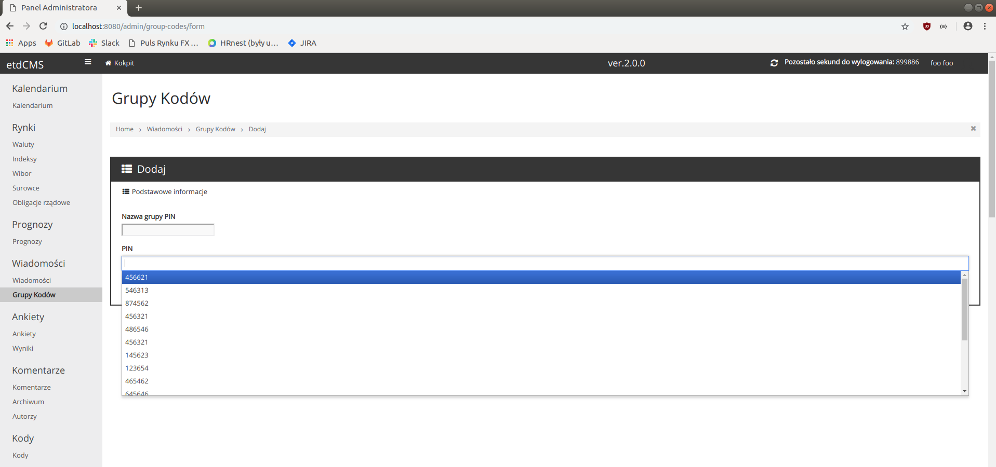Illustration 13: Widok formularza tworzenia grupy kodów
Formularz dodawania grupy kodów składa się z następujących pól:
a) Nazwa grupy PIN – pole typu text,
b) PIN – pole typu multiSelect.

Nazwa | Typ | Pole wymagane | Opis
Nazwa grupy PIN | Text | Tak
PIN | Select | Tak | Możliwość wielokrotnego wyboru
Tabela 3: Pola formularza grupy kodów

9.3. Odnotowanie wykonanych akcji

Akcje wykonane w obrębie grup PIN zostaną odnotowane w raporcie Historii czynności(punkt 22) z następującymi właściwościami:
- wykonana akcja(tworzenie, edycja, usunięcie)
- moduł wystąpienia akcji, w tym przypadku Wiadomości/Grupy PIN
- imię i nazwisko użytkownika który wykonał akcję
- znacznik czasu

10. Ankiety

Ilustracja 17 przedstawia widok ankiet jako tabelaryczne zestawienie utworzonych ankiet.

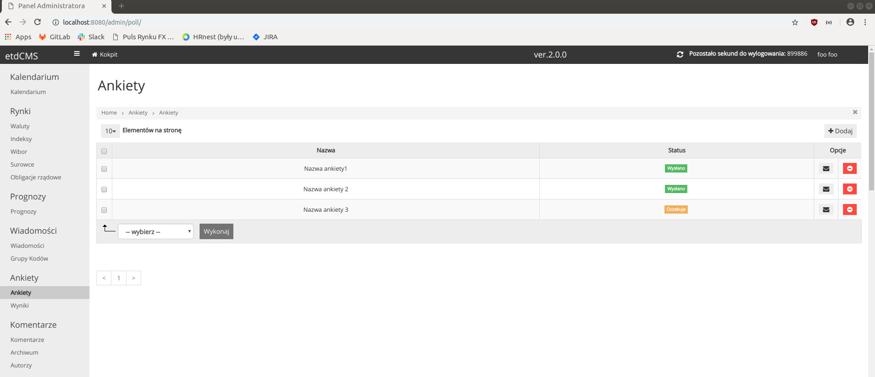Illustration 17: Widok listy ankiet
Zakładka daje możliwość zarządzania ankietami. Są to ankiety, które wyświetlają się użytkownikowi w aplikacji jako wiadomość w postali listy pytań jednokrotnego wyboru. Ankiety w zakładce mogą być sortowane po Nazwie lub Statusie.

Status – informuje czy dana ankieta została wysłana czy oczekuje na wysłanie do wszystkich użytkowników aplikacji mobilnej.

Po kliknięciu przycisku „Dodaj” użytkownik zostanie przeniesiony do formularza dodawania gdzie będzie mógł dokonać utworzenia ankiety. Należy wspomnieć, że zapisane ankiety nie będę podlegać późniejszej edycji.
Dostęp do zakładki ankiet przywdziany jest tylko przez użytkowników CMS, którzy mają nadane uprawnienia do modułu Ankiety.

Akcje możliwe do wykonania z poziomu listy dla wybranego wiesza znajdujące się w kolumnie Opcje to :

Możliwość wysłania ankiety do użytkowników aplikacji mobilnej. Po tej akcji zostanie wysłane powiadomienie o nowej ankiecie do wszystkich użytkowników aplikacji. Ankieta będzie aktywa i widoczna a aplikacji mobilnej a w CMS otrzyma status Wysłano

Możliwość usunięcia ankiety z koniecznością potwierdzenia. Wykonanie tej akcji trwale usuwa ankietę bez możliwości przywracania.

10.2. Formularz dodawania ankiety

Ilustracja 18 przedstawia startowy widok formularza tworzenia ankiety prezentowanej w aplikacji. Widok będzie zmieniać się dynamicznie wraz z dodawaniem kolejnych pytań i możliwych odpowiedzi.

Illustration 14: Widok startowy formularza dodawania ankiety
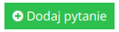
Przycisk po naciśnięciu którego wyświetli się pole typu text z możliwością wprowadzenia pytania. Nie ma limitu na ilość wprowadzanych pytań do ankiety.

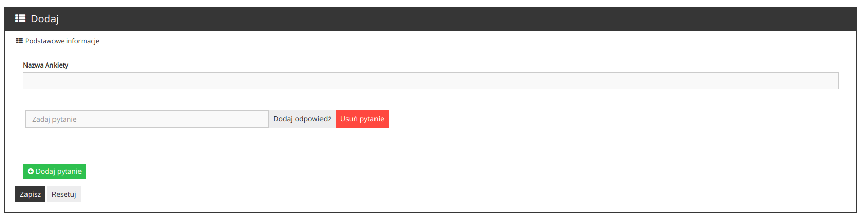Illustration 15: Widok formularza ankiety po kliknięciu „Dodaj pytanie
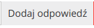
Przycisk po naciśnięciu którego wyświetli się pole typu text z możliwością wprowadzenia odpowiedzi. Nie ma limitu na ilość dodawanych odpowiedzi.
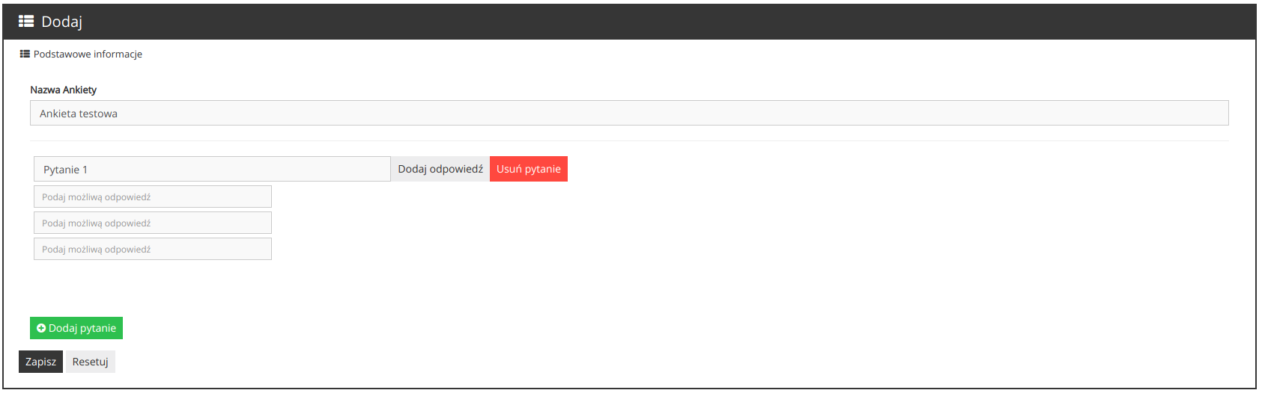Illustration 16: Widok formularza ankiety po np. 3-krotnym kliknięciu "Dodaj opowiedź"
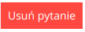
Przycisk po naciśnięciu którego usuwane jest dane pytanie wraz z wszystkimi wprowadzonymi do niego odpowiedziami.

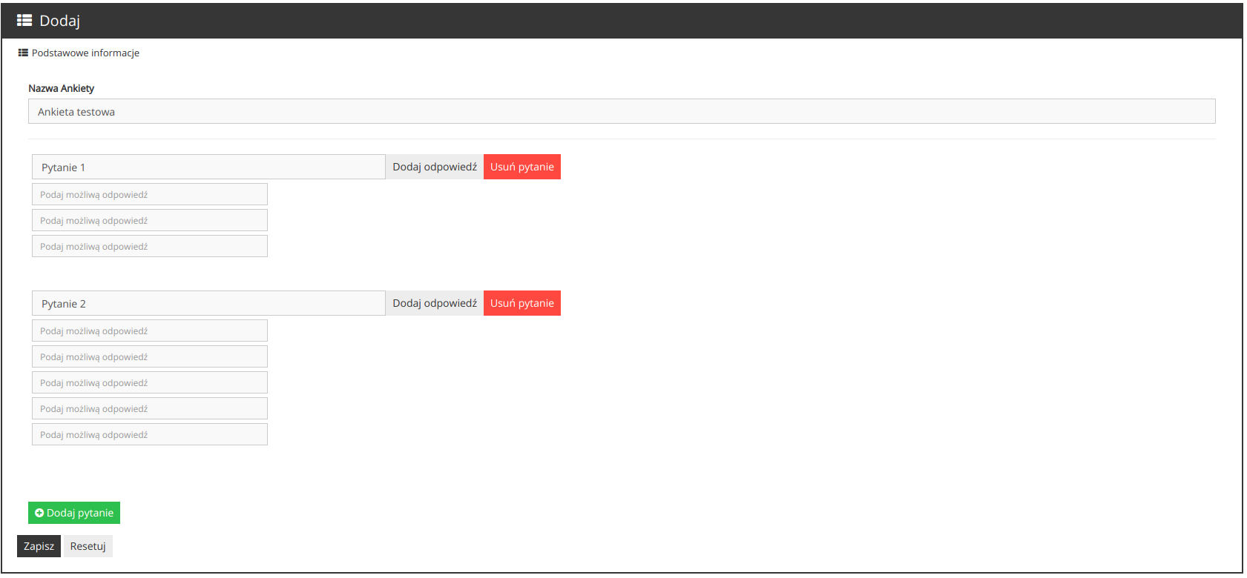Illustration 17: Widok formularza ankiety po dodaniu drugiego pytania wraz z pięcioma odpowiedziami
Pytania bez potencjalnych odpowiedzi będą automatycznie usuwane na etapie zapisywania.

10.3. Odnotowanie wykonanych akcji

Akcje wykonane w obrębie ankiet zostaną odnotowane w raporcie Historii czynności(punkt 22) z następującymi właściwościami:
- wykonana akcja(tworzenie, usunięcie)
- moduł wystąpienia akcji, w tym przypadku Ankiety
- imię i nazwisko użytkownika który wykonał akcję
- znacznik czasu
- odnośniki do wydarzenia, o ile wykonana akcja to tworzeni, lub nazwa ankiety dla usunięcia

10.3. Wyniki (ankiet)

Ilustracja 22 przedstawia widok ankiet jako tabelaryczne zestawienie utworzonych ankiet w których można przeglądać wyniki.

Illustration 18: Widok listy ankiet możliwych do przejrzenia wyników
Zakładka daje możliwość przeglądania wyników ankiet. Ankiety w zakładce mogą być sortowane po Nazwie.
Dostęp do zakładki wyników ankiet przywdziany jest tylko przez użytkowników CMS, którzy mają nadane uprawnienia do modułu Ankiety.
Akcje możliwe do wykonania z poziomu listy dla wybranego wiesza znajdujące się w kolumnie Opcje to :

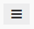
Możliwość przeglądania wyników ankiety. Po tej akcji użytkownik zostanie przekierowany do widoku gdzie będzie mógł przeglądać wyniki ankiety.

Ilustracja 23 przedstawia widok wyników danej ankiety.

Illustration 19: Widok wyników ankiety
Widok zakładki zatytułowany Wyniki przedstawia:
a) Nazwę ankiety
b) Numer pytania
c) Treść pytania
d) Procenty oddanych głosów na daną odpowiedź wraz z poglądową grafiką w postaci poziomego słupka

11. Komentarze

Ilustracja 24 przedstawia widok komentarzy jako tabelaryczne zestawienie utworzonych komentarzy które będą prezentowane w aplikacji.
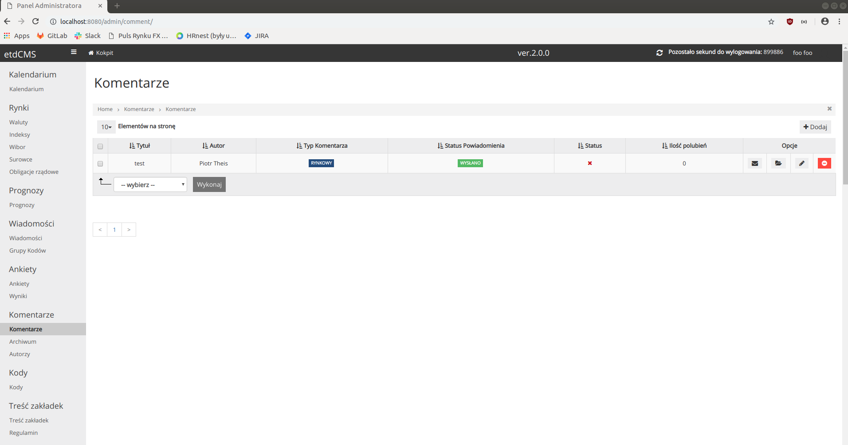Illustration 20: Widok listy komentarzy
Zakładka prezentuje utworzone komentarze przez użytkowników CMS, które mają wyświetlać się użytkownikowi w aplikacji. Komentarze w zakładce mogą być sortowane po Tytule, Autorze, Statusie, kolumnach Typ komentarza, Status Powiadomienia, Ilość polubień .

Tytuł – tytuł komentarza wyświetlany w aplikacji.

Autor – imię i nazwisko autora który utworzył komentarz(punkt 13. Autorzy)

Typ komentarza – znacznik czy komentarz jest typu RYNKOWY czy EKONOMICZNY
Status powiadomienia – znacznik czy dany komentarz został wysłany do użytkowników aplikacji mobilnej.

Status – znacznik czy dany komentarz jest aktywny i widoczny w aplikacji.
Dla komentarza nieaktywnego nie będzie możliwości wysyłania powiadomienia, ponieważ nie będzie dla niego żadnego odniesienia.

Po kliknięciu przycisku „Dodaj” lub “Edytuj” użytkownik zostanie przeniesiony do formularza edycji gdzie będzie mógł dokonać utworzenia/edycji wiadomości.
Dostęp do zakładki komentarze przywdziany jest tylko przez użytkowników CMS, którzy mają nadane uprawnienia do modułu Komentarze.

Akcje możliwe do wykonania z poziomu listy dla wybranego wiesza znajdujące się w kolumnie Opcje to :

Możliwość wysłania komentarza dla użytkowników aplikacji mobilnej. Po tej akcji wysłane zostanie powiadomienie do wszystkich użytkowników aplikacji. Komentarz będzie mógł być widoczny w aplikacji mobilnej, a w CMS otrzyma Status powiadomienia Wysłano.

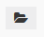
Możliwość przeniesienia komentarza do archiwum. Po tej akcji komentarz staje się nieaktywny i niewidoczny w aplikacji a w CMS pojawia się w zakładce Archiwum.
Możliwość edycji istniejącego komentarza. Wykonanie tej akcji przenosi do widoku edycji. Szczegółowy opis tworzenia edycji w sekcji 11.2. Formularz Tworzenia/Edycja Komentarza.

Możliwość usunięcia komentarza z koniecznością potwierdzenia. Wykonanie tej akcji trwale usuwa komentarz bez możliwości przywracania.

Akcje możliwe do wykonania z poziomu listy dla wybranego wiesza znajdujące się w kolumnie Status to :

Aktywacja wybranego komentarza. Po akcji dany komentarz będzie aktywny, choć jeszcze niewidoczny w aplikacji. Widoczność w aplikacji zapewnia akcja wysłania opisana powyżej.

Dezaktywacja wybranego komentarza. Po akcji dany komentarz będzie nieaktywny i niewidoczny w aplikacji.

11.2. Formularz dodawania/edycji komentarza

Ilustracja 25 przedstawia widok formularza tworzenia/edycji komentarza który będzie prezentowany w aplikacji.

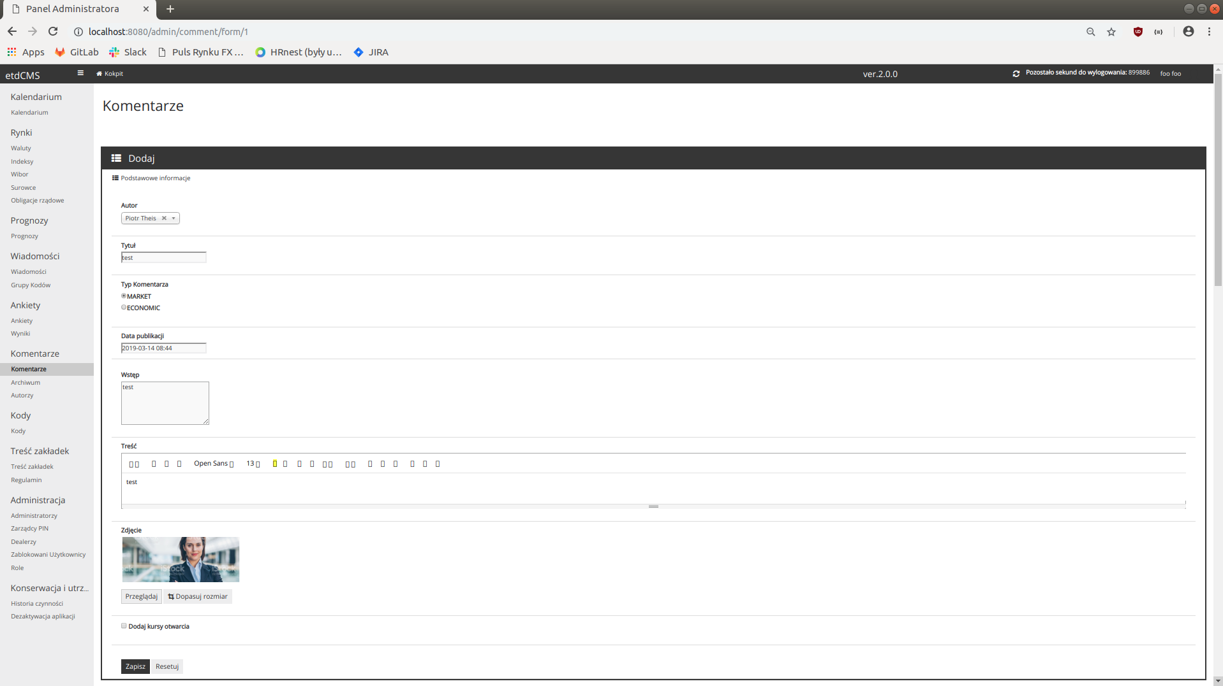Illustration 21: Widok formularza tworzenia/edycji komentarza
Formularz dodawania komentarza składa się z pól zmieszczonych w tabeli 4.

Nazwa | Typ | Pole wymagane | Opis
Autor | Select | Tak
Tytuł | Text | Tak
Typ komentarza | Radio |  | RYNKOWY lub EKONOMICZNY
Data publikacji | Text | Tak | Możliwość wybrania daty i czasu
Wstęp | Textarea | Tak
Treść | wysiwyg | Tak
Zdjęcia | File | Tak | Konieczność dostosowania do rozdzielczości 1080x720px
Dodaj kurs otwarcia | Checkbox | Nie
Tabela 4: Pola formularza komentarza
Zdjęcie – po wyborze pliku graficznego, pojawi się jego podgląd. Istnieje konieczność dopasowania/ przycięcia zdjęcia . Czynność dopasowania będzie możliwa po kliknięciu przycisku
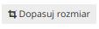

Dodaj kursy otwarcia – po zaznaczeniu tego check-boxa ukażą się podwójne pola tekstowe z możliwością wpisania wartości dla trzech walut. Jedno pole oznacza nazwę waluty, drugie kurs waluty. Opisany przypadek przestawia poniższa ilustracja.
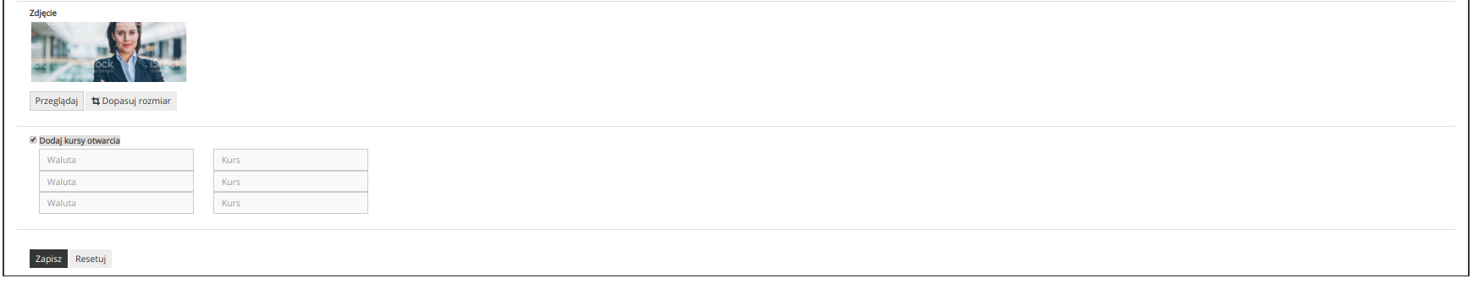Illustration 22: Widok Formularza Komentarza: Dodawanie kursów otwarcia

11.3. Odnotowanie wykonanych akcji

Akcje wykonane w obrębie komentarzy zostaną odnotowane w raporcie Historii czynności(punkt 22) z następującymi właściwościami:
- wykonana akcja(tworzenie/edycja, usunięcie, aktywacja/dezaktywacja, archiwizacja/przywracanie z archiwum)
- moduł wystąpienia akcji, w tym przypadku Komentarze
- imię i nazwisko użytkownika który wykonał akcję
- znacznik czasu
- odnośniki do wydarzenia, o ile wykonana akcja to tworzeni/edycja, aktywacja/dezaktywacja, archiwizacja, lub nazwa komentarza dla usunięcia

12. Archiwum (komentarze)

Ilustracja 27 przedstawia widok komentarzy przeniesionych do archiwum jako tabelaryczne zestawienie komentarzy, które zostały zarchiwizowane i nie się już prezentowane w aplikacji.

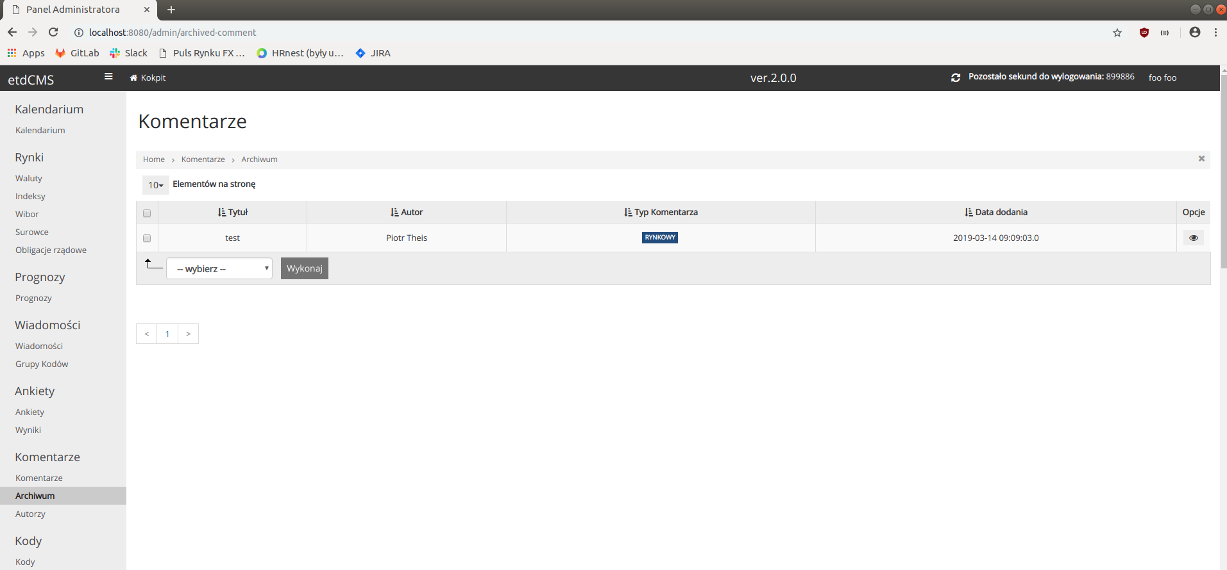Illustration 23: Widok listy zarchiwizowanych komentarzy
Do tej zakładki trafiają komentarze, które przez użytkowników CMS zostały zarchiwizowane. Użytkownik CMS ma możliwość podejrzenia treści komentarza i sortowania ich po kolumnach: Tytuł, Autor, Typ Komentarza, Data dodania.
Archiwum komentarzy będzie widoczne tylko dla użytkowników CMS, którzy mają nadane uprawnienia do modułu Komentarze.
Akcje możliwe do wykonania z poziomu listy dla wybranego wiesza znajdujące się w kolumnie Opcje to :

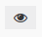
Możliwość podejrzenia komentarza. Po tej akcji otworzy się formularz edycji danego komentarza jednak bez możliwości modyfikacji. Wszystkie pola są koloru szarego i są zablokowane.

13. Autorzy

Ilustracja 28 przedstawia tabelaryczne zestawienie autorów, którzy będą pisać komentarze.

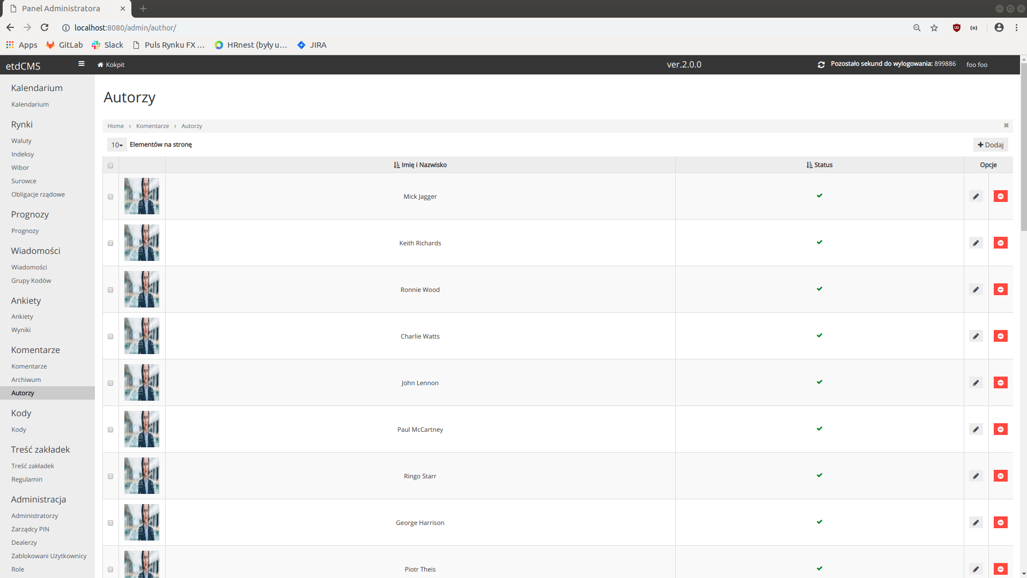Illustration 24: Widok listy autorów
Zakładka umożliwiająca dodawanie autorów Komentarzy w aplikacji. Dodawane są dane osobowe oraz zdjęcia Autorów. Po kliknięciu przycisku „Dodaj” lub “Edytuj” użytkownik zostanie przeniesiony do formularza edycji gdzie będzie mógł dokonać utworzenia/edycji autora. Użytkownik CMS ma możliwość sortowania autorów po kolumnach: Imię i Nazwisko oraz Status. Szczegółowy opis tworzenia edycji w sekcji 13.2. Formularz Tworzenia/Edycja Autora.

Zakładka autorzy będzie widoczna tylko dla użytkowników CMS, którzy mają nadane uprawnienia do modułu Komentarze.

Akcje możliwe do wykonania z poziomu listy dla wybranego wiesza znajdujące się w kolumnie Opcje to :

Możliwość edycji istniejącego autora. Wykonanie tej akcji przenosi do widoku edycji. Szczegółowy opis tworzenia edycji w sekcji 13.2. Formularz Tworzenia/Edycja Autora.

Możliwość usunięcia autora z koniecznością potwierdzenia. Wykonanie tej akcji trwale usuwa autora bez możliwości przywrócenia. Usunięcie autora spowoduje usunięcie wszystkich komentarzy utworzonych przez tego autora.

Akcje możliwe do wykonania z poziomu listy dla wybranego wiesza znajdujące się w kolumnie Status to:

Aktywacja wybranego autora. Po tej akcji dany autor będzie aktywny i będzie widoczny przy tworzeniu nowego komentarza.

Dezaktywacja wybranego autora. Po tej akcji dany autor będzie aktywny i będzie mógł zostać wybrany jako autor nowego komentarza.

13.2. Formularz tworzenia/edycji autora

Ilustracja 29 przedstawia widok formularza tworzenia/edycji autora który będzie prezentowany w aplikacji.

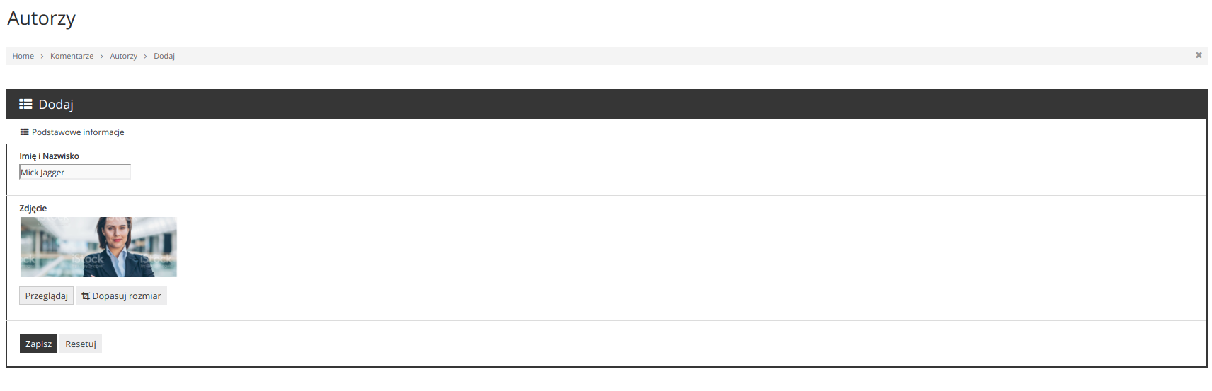Illustration 25: Widok formularza dodawania/edycji autora

Formularz dodawania/edycji autora otwiera się poprzez naciśnięcie przycisku “+ Dodaj” lub „Edytuj” składa się z następujących pól:
a) Imię i Nazwisko - pole typu text,
b) Zdjęcie – upload zdjęcia autora, wymagana skala zdjęcia to 1:1

Zdjęcie – po wyborze pliku graficznego, pojawi się jego podgląd. Istnieje konieczność dopasowania/ przycięcia zdjęcia w stosunku 1:1. Czynność dopasowania będzie możliwa po kliknięciu przycisku

13.3. Odnotowanie wykonanych akcji

Akcje wykonane w obrębie autorów zostaną odnotowane w raporcie Historii czynności(punkt 22) z następującymi właściwościami:
- wykonana akcja(tworzenie/edycja, usunięcie, aktywacja/dezaktywacja)
- moduł wystąpienia akcji, w tym przypadku Komentarze/Autorzy
- imię i nazwisko użytkownika który wykonał akcję
- znacznik czasu
- imię i nazwisko autor

14. Kody

Ilustracja 30 przedstawia widok jako tabelaryczne zestawienie dodanych kodów dla uprawnień o poziomie Dealer

Illustration 26: Widok listy kodów

Zakładka prezentująca wszystkie kody wygenerowane w CMS przez Dealera zalogowanego do CMS, które służą do logowania do aplikacji mobilnej. Kody są przekazywane klientom przez pracowników Banku. Użytkownik CMS ma możliwość sortowania po kolumnach: Kod, Typ ,Użyto oraz Status.
Zakładka kody będzie widoczna tylko dla użytkowników systemowych CMS, którzy mają nadane z góry uprawnienia do modułu Kody.
W zależności od poziomu uprawnień widok będzie prezentował listę pinów i akcji odpowiadających aktualnym uprawnieniom. Tabela rozkładu uprawnień w module PIN została zaprezentowana w punkcie 21. Role.

Po kliknięciu przycisku „Dodaj” Dealer zostanie przeniesiony do widoku formularza gdzie będzie mógł wygenerować nowe kody. Szczegółowy opis tworzenia kodów w sekcji 14.2. Formularz generowania kodów.
Po kliknięciu przycisku Eksport dealer może wykonać akcję eksportu kodów do pliku formatu .xls.
Akcje możliwe do wykonania z poziomu listy dla wybranego wiesza znajdujące się w kolumnie Status to :

Aktywacja wybranego kodu. Po tej akcji dany kod będzie aktywny i będzie mógł być wykorzystany przez użytkownika w aplikacji mobilnej.

Dezaktywacja wybranego kodu. Po tej akcji dany kod będzie nieaktywny i nie będzie mógł być wykorzystany aplikacji mobilnej. Należy wspomnieć, że akcja nie wykona się w sytuacji, gdy dany kod będzie już w użyciu danego użytkownika aplikacji mobilnej.

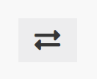
Zmiany przypisania dealera. Opcja dostępna tylko dla administratorów i zarządców PIN. Szczegółowy opis w punkcie 14.5. Zmiana przypisania kodów PIN.

14.2. Formularz generowania kodów

Ilustracja 31 przedstawia widok formularza tworzenia/edycji autora który będzie prezentowany w aplikacji.

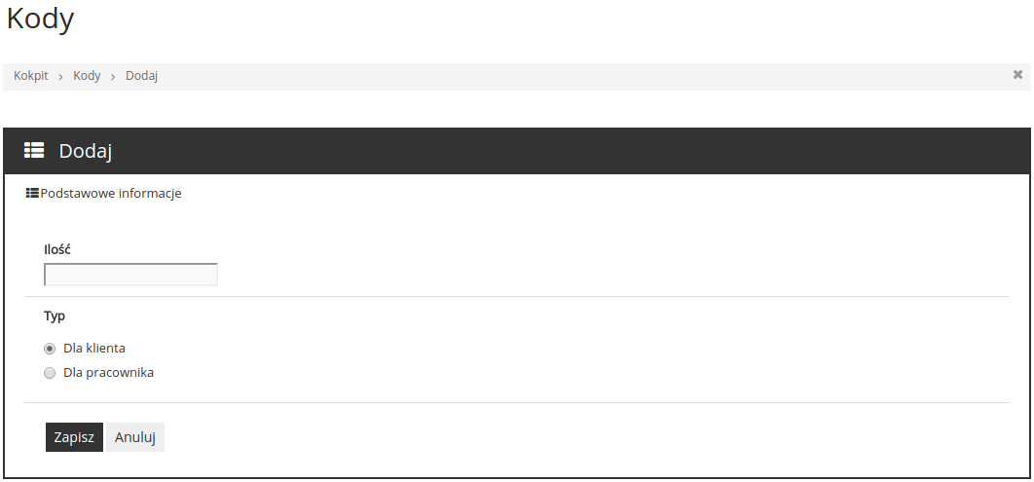Illustration 27: Widok formularza generowania kodów
Formularz generowania kodów otwiera się poprzez naciśnięcie przycisku “+ Dodaj” i składa się pól w tabli 5.

Nazwa | Typ | Pole wymagane | Opis
Ilość | Text | Tak | Maksymalnie 10
Typ | Radio | Tak | Opcje: Dla klienta, Dla pracownika
Tabela 5: Pola formularza generowanie PIN
Utworzony PIN zostanie automatycznie powiązany z Dealerem który dokonał generowania.

Długość wygenerowanych kodów PIN jest stała i będzie podyktowana wymaganiami niepowtarzalności kodów i minimalnej ilości dostępnych kombinacji 10 000 kodów. Szczegół dotyczące zasad generowania kodów PIN zostaną opisane w dokumentacji technicznej serwisu.

14.3. Generowania kodów z uprawnieniami Administratora Zarządcy PIN

Generowanie kodów PIN przez administratorów/zarządców PIN jest tożsame z generowanie kodów przez Dealerów opisanym w punkcie 14.2. Jedyną różnicą jest konieczność wybrania Dealera do którego mają zostać przypisane wygenerowane kody PIN.

14.5. Zmiana przypisania kodów PIN

Użytkownicy CMS z uprawnieniami zarządca PIN, administrator będą mieli możliwość zmiany przypisanych Dealerów dla wybranych kodów PIN.

Akcja zmiany przypisania kodów będzie dostępna dla administratorów, zarządców PIN z poziomu listy kodów PIN(Ilustracja 28. Widok listy kodów).

14.5. Odnotowanie wykonanych akcji

Akcje wykonane w obrębie kodów PIN zostaną odnotowane w raporcie Historii czynności(punkt 22) z następującymi właściwościami:
- wykonana akcja(tworzenie/edycja, usunięcie, aktywacja/dezaktywacja)
  - generowanie kodów
  - aktywacja
  - dezaktywacja
  - zmiana przypisania
- moduł wystąpienia akcji, w tym przypadku Kody
- imię i nazwisko użytkownika który wykonał akcję
- znacznik czasu

15. Treść zakładek

Ilustracja 32 przedstawia widok formularza treści dla poszczególnych zakładek prezentowanych w aplikacji mobilnej.

Illustration 28: Widok formularza treści zakładek

Zakładka prezentująca treść wszystkich zakładek wyświetlanych w aplikacji mobilnej w sekcjach Rynki, Prognozy.

Jest to widok formularza składającego się wyłącznie z pól typu textarea. Poszczególne pola formularza:
a) Opis zakładki Giełdy, maksymalnie 150 znaków
b) Opis zakładki Obligacje rządowe, maksymalnie 150 znaków
c) Opis zakładki Rynek pieniężny, maksymalnie 150 znaków
d) Opis zakładki Surowce, maksymalnie 150 znaków
e) Opis zakładki Waluty, maksymalnie 150 znaków
Dostęp do zakładki treść zakładek przywdziany jest tylko przez użytkowników CMS, którzy mają nadane uprawnienia do modułu Treść zakładek.

16. Regulamin

Ilustracja 33 przedstawia widok formularza regulaminu korzystania z aplikacji który będzie wyświetlany w aplikacji mobilnej.

Illustration 29: Widok formularza treści regulaminu
Zakładka prezentująca treść regulaminu wyświetlanego użytkownikom aplikacji mobilnej. Składa się z edytora wysiwyg.

Dostęp do zakładki regulamin przywdziany jest tylko przez użytkowników CMS, którzy mają nadane uprawnienia do modułu Treść zakładek.

Dostępy CMS

17. Administratorzy

Ilustracja 34 przedstawia widok listy istniejących nadrzędnych użytkowników systemowych CMS - Administratorów. Są to użytkownicy posiadający dostępy bez ograniczeń – do wszystkich modułów CMS.

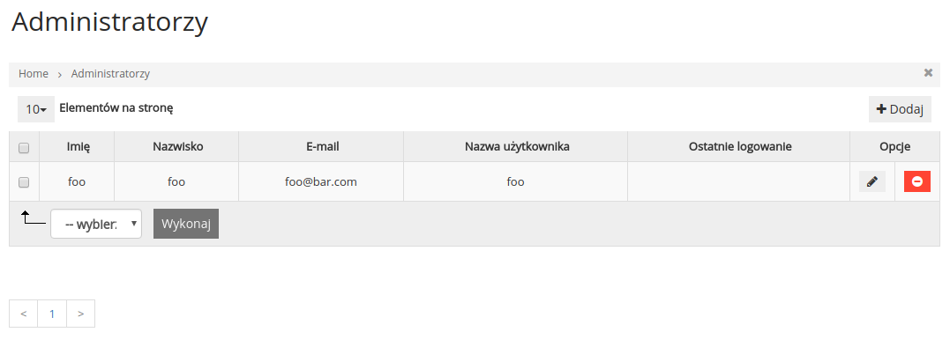Illustration 30: Widok listy administratorów
Zakładka umożliwiająca dodawanie administratorów w CMS. Po kliknięciu przycisku „Dodaj” lub “Edytuj” administrator zostanie przeniesiony do formularza tworzenia/edycji gdzie będzie mógł dokonać utworzenia/edycji administratora. Administrator ma możliwość sortowania po kolumnach: Imię, Nazwisko, E-mail, Nazwa użytkownika oraz Ostatnie logowanie. Szczegółowy opis tworzenia/edycji w sekcji 17.2. Formularz Tworzenia/Edycja Administratora. Zakładka Administratorzy będzie widoczna tylko i wyłącznie dla administratorów.

Akcje możliwe do wykonania z poziomu listy dla wybranego wiesza znajdujące się w kolumnie Opcje to :

Możliwość edycji istniejącego administratora. Wykonanie tej akcji przenosi do widoku edycji.

Możliwość zablokowania administratora z koniecznością potwierdzenia. Wykonanie tej akcji przenosi administratora do listy w zakładce Zablokowani Użytkownicy(punkt 20. Zablokowani użytkownicy). Próba zablokowania samego siebie zakończy się błędem.

17.2. Formularz tworzenia/edycji administratora

Ilustracja 35 przedstawia widok formularza tworzenia/edycji administratora.

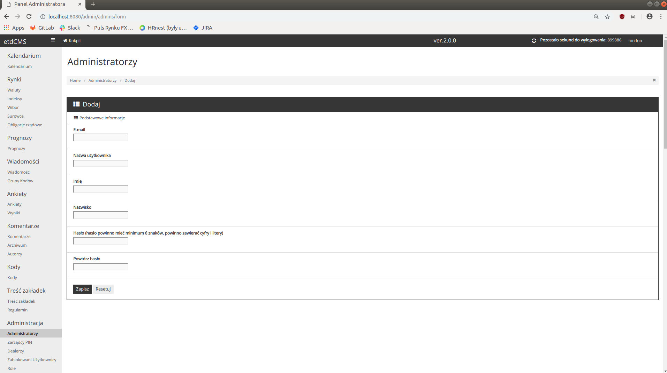Illustration 31: Widok formularza dodawania/edycji administratora
Formularz dodawania/edycji administratora otwiera się poprzez naciśnięcie przycisku “+ Dodaj” lub „Edytuj” składa się z pól wymienionych w tabeli 5:

Nazwa | Typ | Pole wymagane | Opis
E-mail | Text | Tak
Nazwa użytkownika | Text | Tak | Identyfikator użytkownika podawany podczas logowania do panelu CMS
Imię | Text | Tak
Nazwisko | Text | Tak
Hasło | Password | Tak – tworzenie  Nie - edycja
Powtórz hasło | Password | Tak – tworzenie  Nie - edycja | Pole będzie wymagane jeżeli podane zostanie hasło
Tabela 6: Pola formularza administratorów

Należy zaznaczyć, że przy wejściu w edycję hasło administratora jest automatycznie resetowane i pola z hasłem pozostają puste. Zapisanie dokonanych zmian bez podania nowego hasła nie będzie miało wpływu na hasło ustawione na etapie tworzenia administratora.

18. Zarządcy PIN

Ilustracja 36 przedstawia widok listy istniejących użytkowników systemowych CMS – Zarządców PIN.

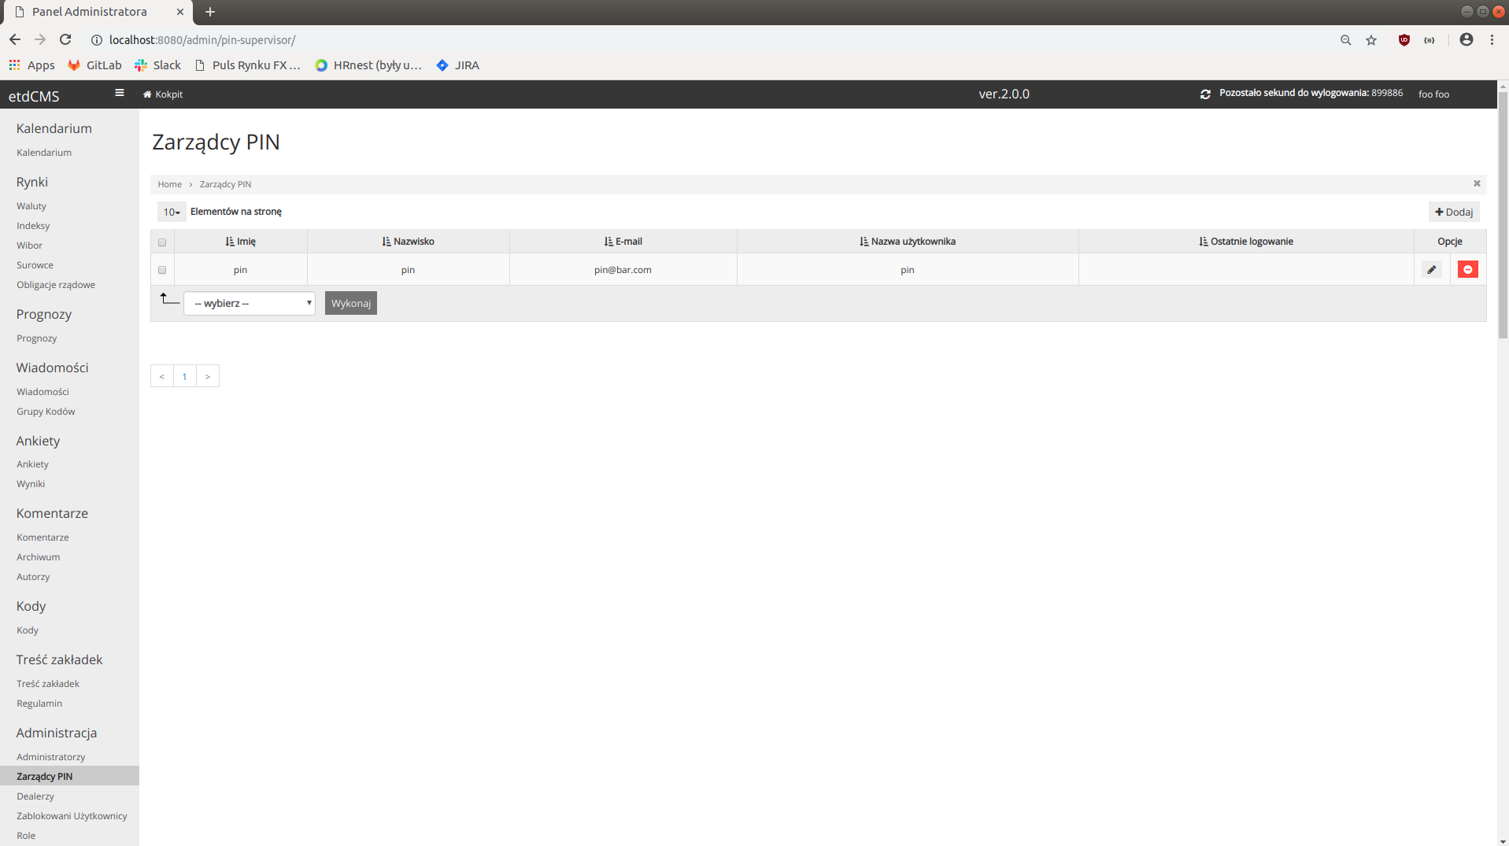Illustration 32: Widok listy zarządców PIN
Zakładka umożliwiająca dodawanie zarządców PIN w CMS. Po kliknięciu przycisku „Dodaj” lub “Edytuj” administrator zostanie przeniesiony do formularza tworzenia/edycji gdzie będzie mógł dokonać utworzenia/edycji zarządcy PIN. Administrator ma możliwość sortowania autorów po kolumnach: Imię, Nazwisko, E-mail, Nazwa użytkownika oraz Ostatnie logowanie. Szczegółowy opis tworzenia/edycji w sekcji 18.2. Formularz Tworzenia/Edycja Zarządcy PIN. Zakładka Zarządcy PIN będzie widoczna tylko i wyłącznie dla administratorów.

Akcje możliwe do wykonania z poziomu listy dla wybranego wiesza znajdujące się w kolumnie Opcje to :

Możliwość edycji istniejącego zarządcy PIN. Wykonanie tej akcji przenosi do widoku edycji.

Możliwość zablokowania zarządcy PIN z koniecznością potwierdzenia. Wykonanie tej akcji przenosi zarządcę PIN do listy w zakładce Zablokowani Użytkownicy(punkt 20. Zablokowani użytkownicy). Próba zablokowania samego siebie zakończy się błędem.

18.2. Formularz tworzenia/edycji zarządcy PIN

Formularz tworzenia/edycji zarządcy PIN jest taki jak formularz tworzenia/edycji administratora, który opisano w punkcie 17.2. Formularz tworzenia/edycji administratora.

19. Dealerzy

Ilustracja 37 przedstawia widok listy istniejących użytkowników systemowych CMS – Dealerów.
Illustration 33: Widok listy dealerów
Zakładka umożliwiająca dodawanie dealerów w CMS. Po kliknięciu przycisku „Dodaj” lub “Edytuj” administrator zostanie przeniesiony do formularza tworzenia/edycji gdzie będzie mógł dokonać utworzenia/edycji dealera. Administrator ma możliwość sortowania autorów po kolumnach: Imię, Nazwisko, E-mail, Nazwa użytkownika oraz Ostatnie logowanie. Szczegółowy opis tworzenia/edycji w sekcji 19.2. Formularz Tworzenia/Edycja delerów. Zakładka Dealerzy będzie widoczna tylko dla administratorów i zarządców PIN.

Akcje możliwe do wykonania z poziomu listy dla wybranego wiesza znajdujące się w kolumnie Opcje to :

Możliwość edycji istniejącego dealera. Wykonanie tej akcji przenosi do widoku edycji.

Możliwość zablokowania dealera z koniecznością potwierdzenia. Wykonanie tej akcji przenosi administratora do listy w zakładce Zablokowani Użytkownicy(punkt 20. Zablokowani użytkownicy). Próba zablokowania samego siebie zakończy się błędem.

19.2. Formularz tworzenia/edycji dealera

Ilustracja 38 przedstawia widok formularza tworzenia/edycji dealera.
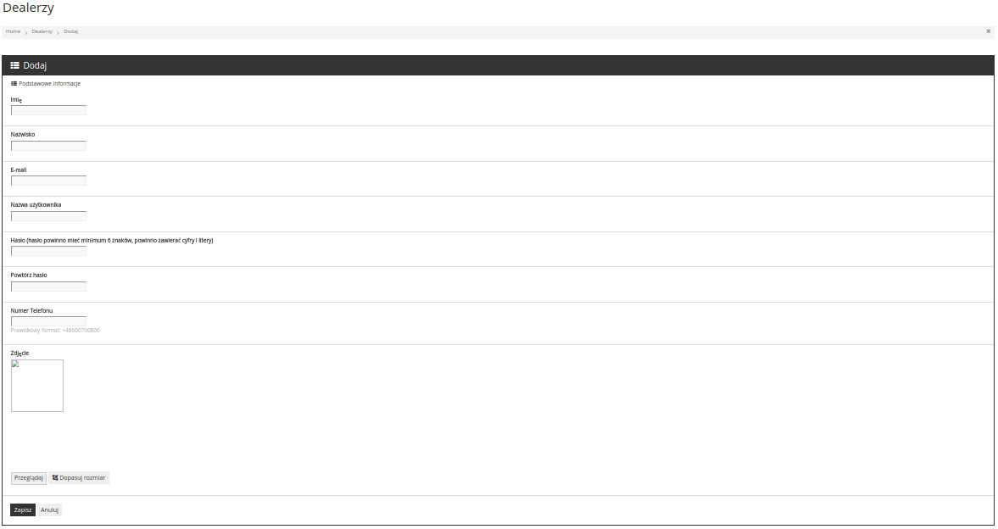Illustration 34: Widok formularza dodawania/edycji dealera
Formularz dodawania/edycji dealera otwiera się poprzez naciśnięcie przycisku “+ Dodaj” lub „Edytuj” składa się pól wymienionych w tabeli 6.

Nazwa | Typ | Pole wymagane | Opis
E-mail | Text | Tak
Nazwa użytkownika | Text | Tak | Identyfikator użytkownika podawany podczas logowania do panelu CMS
Imię | Text | Tak
Nazwisko | Text | Tak
Hasło | Password | Tak – tworzenie  Nie - edycja
Powtórz hasło | Password | Tak – tworzenie  Nie - edycja | Pole będzie wymagane jeżeli podane zostanie hasło
Numer telefonu | Text | Tak | Numer kontaktowy dla użytkowników aplikacji mobilnej
Zdjęcie | File | Tak
Tabela 7: Pola formularza dealer

Zdjęcie – po wyborze pliku graficznego, pojawi się jego podgląd. Istnieje konieczność dopasowania/ przycięcia zdjęcia do stosunku 1:1. Czynność dopasowania będzie możliwa po kliknięciu przycisku

Należy zaznaczyć, że przy wejściu w edycję hasło dealera jest automatycznie resetowane i pola z hasłem pozostają puste. Zapisanie dokonanych zmian bez podania nowego hasła nie będzie miało wpływu na hasło ustawione na etapie tworzenia dealera.

20. Zablokowani użytkownicy

Ilustracja 39 przedstawia widok listy zablokowanych użytkowników systemowych CMS – zarówno Administratorów, Zarządców PIN oraz Dealerów.

Illustration 35: Widok listy zablokowanych użytkowników systemowych CMS
Zakładka przedstawiająca listę zablokowanych użytkowników którzy zostali zablokowani. W CMS nie ma możliwości usunięcia użytkownika. Użytkownicy mogą być przywróceni z tej listy.
Zakładka Zablokowani użytkownicy będzie widoczna tylko i wyłącznie dla administratorów.

Akcje możliwe do wykonania z poziomu listy dla wybranego wiesza znajdujące się w kolumnie Opcje to :

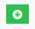
Możliwość odblokowania użytkownika. Po tej akcji użytkownik zostanie przywrócony na listę w zakładce– Administratorów, Dealerów, Zarządców PIN i odzyska dostęp do paenlu CMS.

21. Role

Ilustracja 40 przedstawia listę ról i przyporządkowanych im dostępów do poszczególnych modułów CMS.

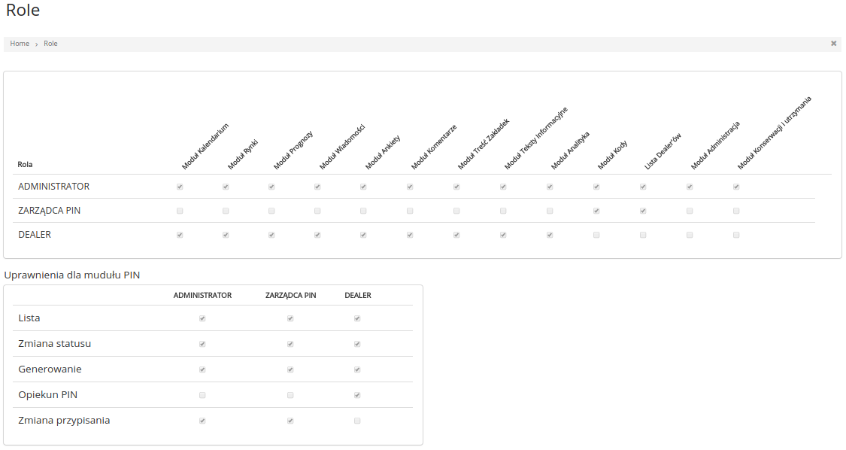Illustration 36: Widok listy ról systemowych i przyporządkowanych dostępów modułów CMS
Lista ról jest poglądowa, z góry zdefiniowana i nie zakłada się żadnych zmian po wdrożeniu aplikacji. Zakładka Role będzie widoczna tylko i wyłącznie dla administratorów.

Sekcja uprawnienia dla modułu PIN zawiera szczegółowy rozkład uprawnień dla poszczególnej roli. Akcja zmiana statusu dostępna jest dla wszystkich użytkowników mających dostęp do panelu CMS. Akcja generowania dostępna jest dla wszystkich użytkowników mających dostęp do panelu CMS. Generowanie kodów dla administratorów i zarządców PIN zostało opisane w punkcie 14.3. Generowania kodów z uprawnieniami Administratora Zarządcy PIN. Opiekunek pin może zostać tylko użytkownik z rolą Dealer. Akcji zmiany przypisania kodów PIN może dokonać tylko administrator i zarządca PIN. Zmiana przypisania kodów PIN została opisana w punkcie 14.5.

Pozostałe zakładki side-menu

22. Historia czynności

Ilustracja 41 przedstawia widok w formie tabelarycznej historię czynności użytkowników CMS.

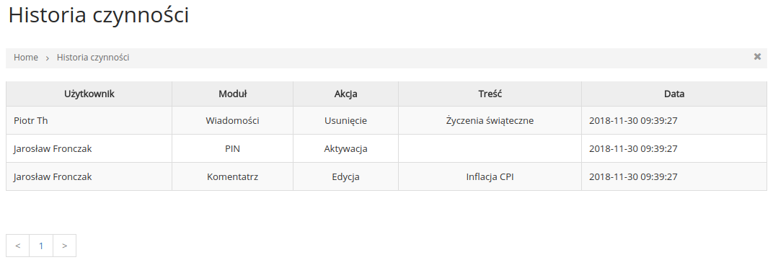Illustration 37: Widok listy historii czynności
Zakładka prezentująca historię czynności wykonywanych w CMS. Rejestruje wszystkie akcje wykonane przez użytkowników systemowych CMS, zarówno przez Administratorów, Zarządców PIN jak i Dealerów. Zakładka Historia czynności będzie widoczna tylko i wyłącznie dla administratorów.

23. Dezaktywacja aplikacji

Zakładka Dezaktywacja aplikacji będzie umożliwiała przełączenie aplikacji w tryb tymczasowego zawieszenia. Mechanizm przełączania aplikacji w tryb zawieszenia zostanie szczegółowo opisany w dokumentacji technicznej serwisu i aplikacji mobilnych.

Zakładka Dezaktywacja aplikacji będzie widoczna tylko i wyłącznie dla administratorów.

24. Profil użytkownika CMS/ Wylogowanie

Panel CMS daje użytkownikowi możliwość wylogowania jak i przejścia do ustawień profilu z każdego miejsca w CMS. Ilustracje XX obrazowo przedstawia menu kontekstowe z którego można przejść do ustawień profilu lub dokonać akcji wylogowania.

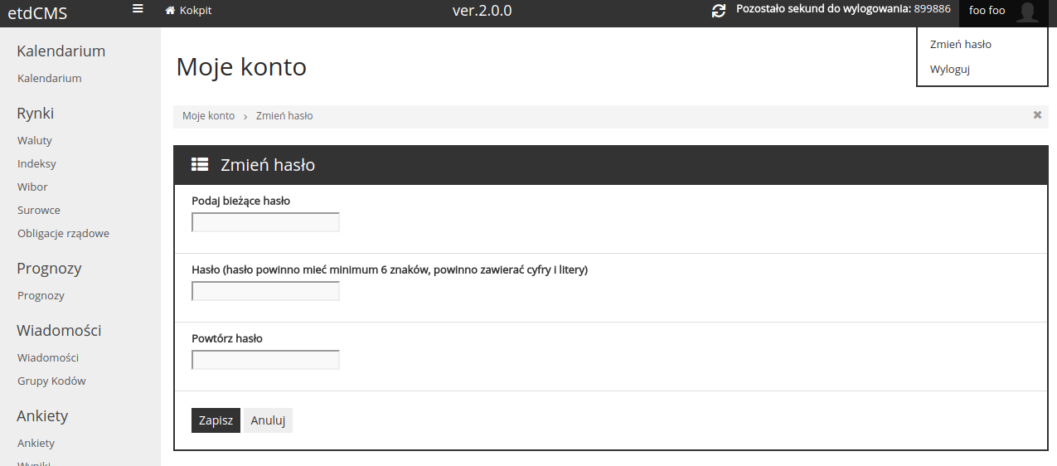
Ilustracja 38: Wylogowanie, zmiana hasła

24.1. Wylogowanie
Na ilustracji 40. Wylogowanie, zmiana hasła widoczne jest menu kontekstowe z opcją wylogowania. Kliknięcie w przycisk Wyloguj spowoduje wylogowanie użytkownika z panelu CMS i przeniesie go do strony logowania. Obok menu kontekstowego umieszczony jest licznik czasu po którym nastąpi automatyczne wylogowanie. Możliwe jest przeładowanie licznika do wartości startowej. Wykonanie jakiejkolwiek akcji w CMS przeładuje licznik autowmatycznie.

24.2. Profil
Profil daje użytkownikowi możliwość zmiany istniejącego hasła. Nowe hasło nie może być takie samo jak 6 poprzednich haseł.

25. Analityka

25.1. Statystyki

Domyślnym widokiem CMS jest kokpit. Zawiera on zbiorcze informacje analityczne o aktywności użytkowników aplikacji mobilnej w kontekście czasu spędzonego na wybranych widokach i zainteresowania wybranymi parami walutowymi. Widok analityki w zależności od poziomu uprawnień będzie prezentował dane dotyczące kodów PIN przypisanych do Dealera lub wszystkich kodów PIN jeżeli widok będzie prezentowany administratorowi. Możliwy jest podgląd analityki wybranego użytkownika aplikacji przez przycisk Wybierz użytkownika.

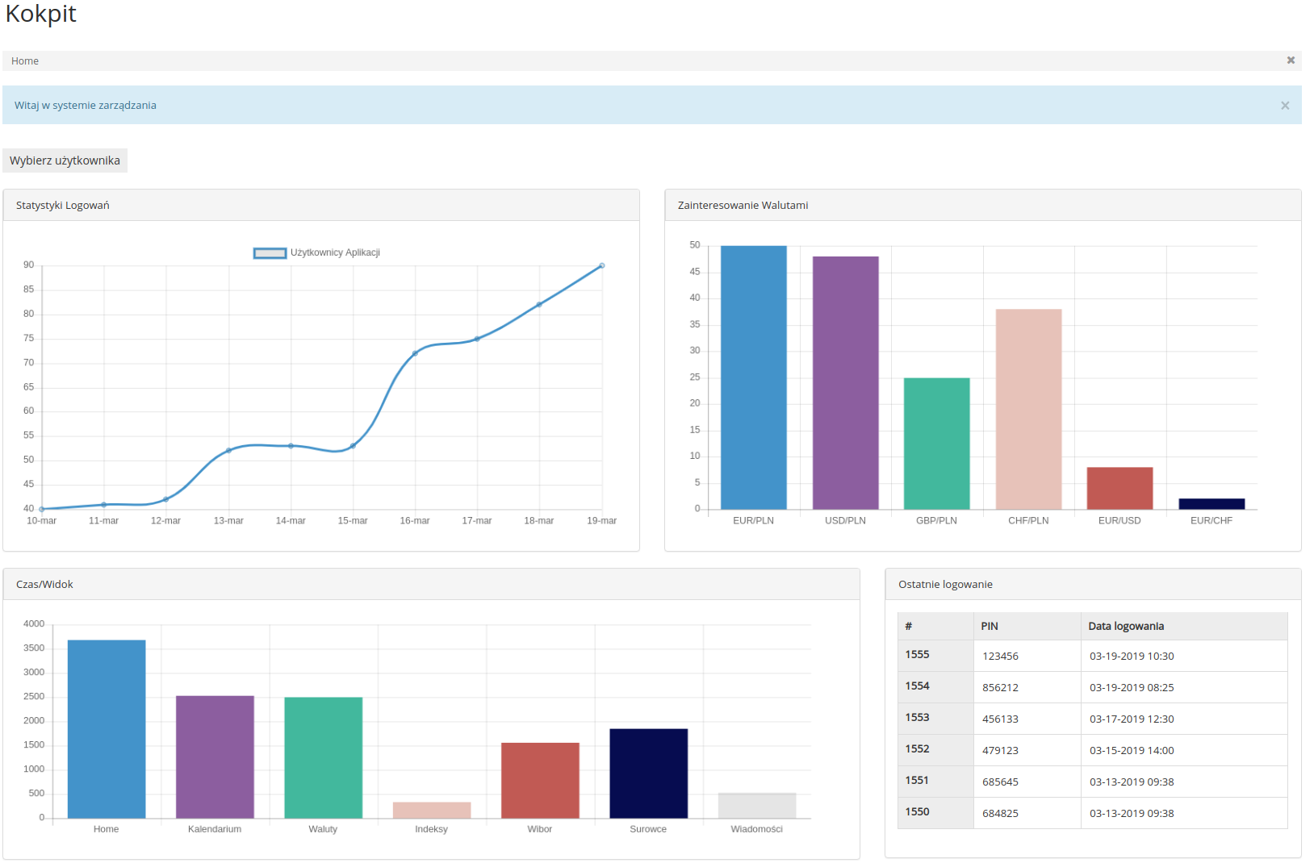
Ilustracja 39: Analityka mobile

25.2. Wyzwalanie powiadomień

Moduł analityki będzie automatycznie wyzwalał powiadomienia dla opiekunów użytkowników aplikacji. Warunki wyzwalania powiadomień to:
- Złożenie alertu przez klienta + poziom alertu
- Ustawienie alertu na wydarzeniu w kalendarium
- Odczytanie bezpośrednich wiadomości od dealerów
- Dodanie nowej pary walutowej do podglądu na home screen

Powiadomienia dostępne będą tylko dla opiekunów użytkowników aplikacji mobilnej.

Raporty

1. Dzienny raportowanie o treściach publikowanych w aplikacji

System będzie automatycznie generował raporty o treściach publikowanych w aplikacji. Raportowaniu podlegać będą treści z modułów:
- wiadomości
- ankiety
- komentarze

Raport będzie generowany w postaci pliku xlsx. Udostępnienie raportu będzie możliwe tylko drogą mailową na wskazane adresy e-mail.

2. Dzienny raportowanie o analityce

System będzie automatycznie generował raporty o analityce. Raport będzie generowany w postaci pliku xlsx. Raport będzie wysyłany drogą mailową do opiekunów użytkowników aplikacji.

3. Audyt uprawnień

Aplikacje będzie automatycznie rejestrował zdarzenia uwierzytelnienia, autoryzacji, przyznania lub odebrania uprawnień zarówno dla aplikacji mobilnych jak i dla panel u CMS. Zdarzenia zapisywane będą raz dziennie w postaci pliku tekstowego na serwerze bez możliwości dostępu z poziomu CMS.

Opis obsługi tabel

1. Tabele

Obsługa tabel w panelu CMS jest usystematyzowana i taka sama dla wszystkich widoków.
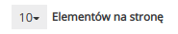
Każda tabela domyślnie wyświetla 10 elementów. Zwiększenie liczby elementów jest możliwe poprzez przycisk

po kliknięciu którego ukazuje się rozwijana lista z wyborem ilości elementów na stronę.
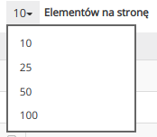

Każde usunięcie lub zablokowanie elementu poprzez przycisk
wywołuje otwarcie dodatkowego okna w celu potwierdzenia wykonywanej czynności.
Dostępne jest również wykonywanie akcji masowych na wielu elementach tablicy.
Akcje dostępne w akcjach masowych uzależnione są od modułu w którym znajduje się użytkownik. Należy pamiętać, że każda tabele udostępnia takie akcje masowe jakie są dozwolone w poszczególnych modułach/zakładkach. Zakłada się że akcje dostępne dla wybranego wiersza tabeli nie zawsze będą dostępne jako akcje masowe.
Domyślne sortowanie elementów nie wszędzie jest takie same. W niektórych tabelach domyślne sortowanie będzie „od daty utworzenia” poczynając do najmłodszych elementów, w innych tabelach po „id” elementu, a w innych sortowanie odbywa się alfabetycznie.

Kolumny dla których włączona jest opcja sortowania oznaczone są stosowną ikoną. Wszystkie tabele umożliwiają sortowanie po niezależnie zdefiniowanych kolumnach. Po kliknięciu w kolumnę czcionka z nazwą sortowanej kolumny zostaje pogrubiona, a ponadto ikona obok informuje użytkownika o kierunku sortowania.

W przypadku dużej ilości elementów, które nie mieszczą się na jednej stronie tabeli, użytkownik może skorzystać z przycisków stronicowania. Należy zaznaczyć, że poruszając się w górę po kolejnych stornach tabeli i zwiększając w tym momencie limit elementów na stronę, użytkownik nie ma możliwości powrotu na wcześniejszą stronę ze starym limitem.

W przypadku poruszania się w po kolejnych stronach tabeli wykonując akcję z poziomu listy, użytkownik zostaje przekierowany na tę stronę tabeli na której się ostatnio znajdował, z zapamiętaniem numeru strony, sortowania, ilości elementów strony.

Opis obsługi formularzy

1. Formularze

Każdy formularz w CMS może być zatwierdzony lub anulowany.
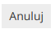
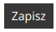
Przycisk anulowania formularza. Po tej akcji wszystkie pola formularze stają się puste. Przycisk zatwierdzania formularza. W przypadku wystąpienia jakichkolwiek błędów takich jak: zbyt długa/krótka nazwa, brak uzupełnienia obowiązkowego pola, niewłaściwy format załączonej grafiki, wpisanie nazwy która już istnieje choć musi być unikatowa i innych, system nie zatwierdzi formularza. Przekieruje użytkownika CMS z powrotem do widoku formularza i wyświetli czerwonym kolorem wszystkie nieprawidłowości obok wprowadzanych danych.
W przypadku, gdy formularz nie zawiera błędów, wprowadzone dane zostają w tym momencie zapisane do bazy danych. Następuje przekierowanie użytkownika do widoku listy zakładki której dotyczył formularz.
Nowo zapisany element pojawia się na pierwszej pozycji w tabeli w przypadku gdy nie było włączonego wcześniej sortowania. W przypadku gdy sortowanie było uprzednio włączone, nowo zapisany element nie pojawia się na pierwszej pozycji. Użytkownik zostaje przekierowany do tej strony tabeli, w której znajduje się nowy element. Wynika to z włączonego wcześniej sortu.

Dla zapewnienia bezpieczeństwa wszystkie treści wprowadzane przez formularze CMS będą sprawdzane pod kątem:
- długości wprowadzanych danych
- złośliwych treści tekstowych
- formatu plików graficznych

Maksymalna ilość znaków dla prostych pól tekstowych to 250 znaków. Maksymalna ilość znaków dla wielowierszowych pól tekstowych to 60 000 znaków. Maksymalna ilość znaków dla edytora wysiwyg to 60 000 znaków, przy czym należy pamiętać że niewidoczne znaczniki HTML również podlegają zliczaniu.

Treść wprowadzana przez proste pola tekstowe będą automatycznie oczyszczane ze znaczników HTML, ma to na celu wyeliminowanie złośliwych treści ukrytych w znacznikach HTML.

Treść wprowadzana przez edytor wysiwyg będzie skanowana w celu wykrycia ukrytych złośliwych treści takich jak XSS, XXE. Jeżeli na etapie zapisywania zostanie wykryta złośliwa treść to proces zapisywania zostanie przerwany.

Akceptowane rozszerzenia dla plików graficznych to jpg, png. Maksymalna wielkość przesyłanych plików graficznych to 5MB.

Obsługa błędów

1. Strona błędu

W przypadku wystąpienia błędu lub incydentu naruszenia uprawnień użytkownik zostanie przeniesiony na ujednoliconą stronę błędu zaprezentowaną na ilustracji 40.

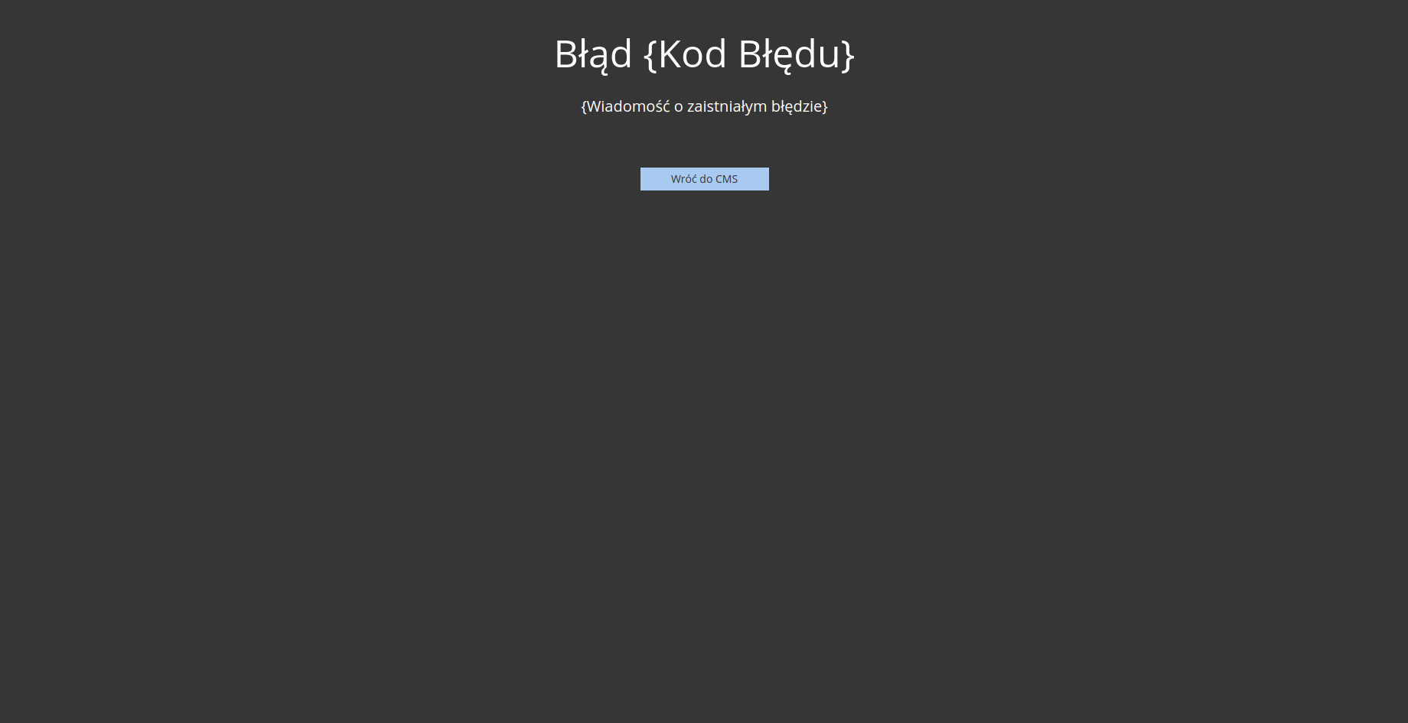
Ilustracja 40: Stron błędu

Strona błędu będzie zawierała informację o kodzie błędu(zgodne z kodami http), możliwe błędy z rodziny 4xx, 5xx, opis błędu oraz link umożliwiający przejście do głównej strony panelu CMS.

Opis wymagań niefunkcjonalnych

Wewnętrzne wymagania bezpieczeństwa informacji Citi nie zostały przywdziane w momencie tworzenia niniejszego dokumentu.

